NHẬN XÉT CỦA GIÁO VIÊN HƯỚNG DẪN

...........................................................................................................
.......................................................................................................................
.......................................................................................................................
.......................................................................................................................
.......................................................................................................................
.......................................................................................................................
.......................................................................................................................
.......................................................................................................................
.......................................................................................................................
.......................................................................................................................
.......................................................................................................................
.......................................................................................................................
.......................................................................................................................
.......................................................................................................................
.......................................................................................................................
.......................................................................................................................
.......................................................................................................................
.......................................................................................................................
.......................................................................................................................
.......................................................................................................................
.......................................................................................................................
.......................................................................................................................
.......................................................................................................................
.......................................................................................................................
.......................................................................................................................
.......................................................................................................................
.......................................................................................................................
.......................................................................................................................
.......................................................................................................................
.......................................................................................................................
.......................................................................................................................
.......................................................................................................................
.......................................................................................................................
.......................................................................................................................
.......................................................................................................................
.......................................................................................................................
.......................................................................................................................
.......................................................................................................................
.......................................................................................................................

Trà Vinh, ngày ….. tháng …… năm ……
Giáo viên hướng dẫn
(Ký tên và ghi rõ họ tên)

NHẬN XÉT CỦA THÀNH VIÊN HỘI ĐỒNG

...........................................................................................................
.......................................................................................................................
.......................................................................................................................
.......................................................................................................................
.......................................................................................................................
.......................................................................................................................
.......................................................................................................................
.......................................................................................................................
.......................................................................................................................
.......................................................................................................................
.......................................................................................................................
.......................................................................................................................
.......................................................................................................................
.......................................................................................................................
.......................................................................................................................
.......................................................................................................................
.......................................................................................................................
.......................................................................................................................
.......................................................................................................................
.......................................................................................................................
.......................................................................................................................
.......................................................................................................................
.......................................................................................................................
.......................................................................................................................
.......................................................................................................................
.......................................................................................................................
.......................................................................................................................
.......................................................................................................................
.......................................................................................................................
.......................................................................................................................
.......................................................................................................................
.......................................................................................................................
.......................................................................................................................
.......................................................................................................................
.......................................................................................................................
.......................................................................................................................
.......................................................................................................................
.......................................................................................................................
.......................................................................................................................

Trà Vinh, ngày ….. tháng …… năm ……
Thành viên hội đồng
(Ký tên và ghi rõ họ tên)

LỜI CẢM ƠN
Lời đầu tiên, tôi xin được gửi lời chào trân trọng và lòng biết ơn sâu sắc nhất đến Ban Giám hiệu Trường Kỹ thuật Công nghệ Trà Vinh cùng toàn thể Quý Thầy, Cô trong Khoa Công nghệ Thông tin. Quý Thầy, Cô không chỉ trang bị cho tôi những nền tảng kiến thức chuyên môn vững chắc mà còn tận tình truyền đạt những kinh nghiệm quý báu, tạo mọi điều kiện thuận lợi để tôi có cơ hội tiếp cận và thực hành trong môi trường công nghệ thực tế.
Đặc biệt, tôi xin dành lời tri ân chân thành nhất đến Thầy Phạm Minh Đương người đã trực tiếp hướng dẫn và đồng hành cùng tôi trong suốt quá trình thực hiện đồ án. Nhờ sự chỉ bảo tận tình, những định hướng đúng đắn và sự khích lệ kịp thời của Thầy, tôi đã có thể vượt qua những khó khăn về mặt kỹ thuật, từng bước hoàn thiện các chức năng phức tạp và xây dựng thành công đề tài “Xây dựng Website bán phụ kiện điện tử Goojodoq”.
Tôi cũng xin gửi lời cảm ơn đến gia đình và những người bạn đã luôn bên cạnh động viên, chia sẻ và hỗ trợ tôi về mọi mặt trong suốt thời gian học tập và nghiên cứu. Sự ủng hộ của mọi người chính là nguồn động lực to lớn giúp tôi hoàn thành chặng đường này.
Mặc dù đã nỗ lực hết mình, tìm tòi và vận dụng tối đa kiến thức đã học để hoàn thiện sản phẩm, tuy nhiên, do giới hạn về thời gian và kinh nghiệm thực tiễn, đồ án chắc chắn không thể tránh khỏi những thiếu sót. Tôi rất mong nhận được những ý kiến đóng góp, chỉ dẫn quý báu từ Quý Thầy, Cô và các bạn để đề tài được hoàn thiện hơn, cũng như để tôi có thêm hành trang vững chắc cho công việc sau này.
Tôi xin hứa sẽ tiếp tục nỗ lực học tập, rèn luyện và phấn đấu không ngừng để xứng đáng với sự kỳ vọng và công ơn dạy dỗ của Quý Thầy, Cô.

Xin chân thành cảm ơn!
Châu Thanh Thiện

MỤC LỤC

MỤC LỤC iv
DANH MỤC HÌNH ẢNH vii
DANH MỤC BẢNG BIỂU viii
MỞ ĐẦU 3
- Lý do chọn đề tài 3
- Mục tiêu 3
- Nội dung 3
- Đối tượng và phạm vi nghiên cứu 4
- Phương pháp nghiên cứu 4
CHƯƠNG 1: TỔNG QUAN 6
  - Đặt vấn đề 6
  - Mục đích nghiên cứu 6
CHƯƠNG 2: NGHIÊN CỨU LÝ THUYẾT 8
  - Bootstrap 8
    - Khái niệm 8
    - Ưu điểm của Bootstrap 8
    - Nhược điểm của Bootstrap 9
  - NodeJS 10
    - Khái niệm 10
    - Ứng dụng 10
    - Ưu điểm của NodeJS 11
    - Nhược điểm của NodeJs 12
  - ExpressJS 13
    - Khái niệm 13
    - Tính năng của ExpressJS 13
    - Ưu điểm của ExpressJS 14
    - Nhược điểm của ExpressJS 14
  - RESTful API 15
    - Tổng quan về RESTful API 15
    - Các phương thức giao tiếp chuẩn 16
    - Các nguyên tắc của RESTful API 16
    - Ưu điểm của RESTful API 17
    - Nhược điểm của RESTful API 17
  - JavaScript 18
    - Khái niệm 18
    - Ứng dụng 18
    - Ưu điểm của JavaScript 18
    - Nhược điểm của JavaScript 19
  - MySQL 19
    - Khái niệm 19
    - Tính năng nổi bật của MySQL 19
    - Ưu điểm của MySQL 20
    - Nhược điểm của MySQL 20
  - Các nghiệp vụ liên quan đến đề tài 21
    - Nghiệp vụ quản lý sản phẩm 21
    - Nghiệp vụ quản lý người dùng 22
    - Nghiệp vụ giỏ hàng 23
    - Nghiệp vụ đặt hàng 24
    - Thanh toán 25
    - Quản lý mã khuyến mãi 26
    - Nghiệp vụ thống kê và báo cáo 26
  - Các công trình nghiên cứu liên quan đến đề tài 26
    - Công trình nghiên cứu 1 26
    - Công trình nghiên cứu 2 27
    - Công trình nghiên cứu 3 27
    - Công trình nghiên cứu 4 28
    - Công trình nghiên cứu 5 28
CHƯƠNG 3: HIỆN THỰC HÓA NGHIÊN CỨU 29
  - Mô tả hệ thống 29
  - Xác định các yêu cầu chức năng của hệ thống 30
  - Thiết kế dữ liệu hệ thống 32
    - Mô hình dữ liệu mức quan niệm 32
    - Các thực thể 33
  - Thiết kế xử lý hệ thống 37
    - Biểu đồ Use Case tổng quát 37
    - Use Case tổng quan Admin 38
    - Use Case tổng quan của khách 39
    - Use Case tổng quan của người dùng 40
    - Quản lý người dùng 41
    - Quản lý sản phẩm 41
    - Quản lý giỏ hàng 42
    - Quản lý đơn hàng 42
    - Quản lý khuyến mãi 43
  - Mô hình hoạt động của hệ thống 43
    - Mô hình hoạt động đăng ký, đăng nhập 43
    - Mô hình hoạt động quản lý sản phẩm 44
    - Mô hình hoạt động xử lý đơn hàng 45
    - Mô hình hoạt động quản lý khách hàng 46
    - Mô hình hoạt động quản lý khuyến mãi 47
  - Mô tả 48
    - Mô tả các đối tượng người dùng 48
    - Mô tả các use case 48
CHƯƠNG 4: KẾT QUẢ NGHIÊN CỨU 51
  - Giao diện và chức năng của người dùng 51
    - Giao diện trang chủ 51
    - Giao diện sản phẩm 52
    - Giao diện đăng nhập 53
    - Giao diện đăng ký 54
    - Giao diện giỏ hàng 55
    - Giao diện sản phẩm yêu thích 56
    - Giao diện xác nhận thanh toán 56
    - Giao diện thông tin cá nhân 57
    - Giao diện đơn hàng 59
  - Giao diện và chức năng của quản trị viên 60
    - Giao diện quản lý chung 60
    - Giao diện quản lý sản phẩm 61
    - Giao diện quản lý đơn hàng 62
    - Giao diện quản lý khách hàng 63
    - Giao diện quản lý khuyến mãi 64
    - Giao diện quản lý yêu cầu hỗ trợ 65
CHƯƠNG 5: KẾT LUẬN VÀ HƯỚNG PHÁT TRIỂN 66
  - Kết quả đạt được 66
  - Hướng phát triển 66
DANH MỤC TÀI LIỆU THAM KHẢO 67

DANH MỤC HÌNH ẢNH
Hình 3.1. Mô hình dữ liệu mức quan niệm 32
Hình 4.2. Use Case tổng quát hệ thống 37
Hình 3.3. Use Case tổng quan Admin 38
Hình 3.4. Use Case tổng quan của khách 39
Hình 3.5. Use Case tổng quan của người dùng 40
Hình 3.6. Use Case quản lý người dùng 41
Hình 3.7. Use case quản lý sản phẩm 41
Hình 3.8. Use case quản lý giỏ hàng 42
Hình 3.9. Use case quản lý đơn hàng 42
Hình 3.10. Use case quản lý khuyến mãi 43
Hình 3.11. Mô hình đăng ký, đăng nhập 43
Hình 3.12. Mô hình quản lý sản phẩm 44
Hình 3.13. Mô hình xác nhận đơn hàng 45
Hình 3.14. Mô hình quản lý khách hàng 46
Hình 3.15. Mô hình quản lý khuyến mãi 47
Hình 4.1. Giao diện trang chủ 51
Hình 4.2. Giao diện Sản phẩm 52
Hình 4.3. Giao diện đăng nhập 53
Hình 4.4. Giao diện đăng ký 54
Hình 4.5. Giao diện giỏ hàng 55
Hình 4.6. Giao diện sản phẩm yêu thích 56
Hình 4.7. Giao diện xác nhận thanh toán 57
Hình 4.8. Giao diện thông tin cá nhân 58
Hình 4.9. Giao diện đơn hàng 59
Hình 4.10. Quản lý tổng quan 60
Hình 4.11. Giao diện quản lý sản phẩm 61
Hình 4.12. Giao diện quản lý đơn hàng 62
Hình 4.13. Giao diện quản lý khách hàng 63
Hình 4.14. Giao diện quản lý khuyến mãi 64
Hình 4.15. Giao diện quản lý yêu cầu hỗ trợ 65

DANH MỤC BẢNG BIỂU
Bảng 3.1. User 33
Bảng 3.2. Sản phẩm 33
Bảng 3.3. Danh mục 34
Bảng 3.4. Đơn hàng 34
Bảng 3.5. Chi tiết đơn hàng 34
Bảng 3.6. Giỏ hàng 35
Bảng 3.7. Chi tiết giỏ hàng 35
Bảng 3.8. Địa chỉ 35
Bảng 3.9. Đánh giá 36
Bảng 3.10. Mã giảm giá 36
Bảng 3.11. Thanh Toán 36
Bảng 3.12. Mô tả đối tượng người dùng 48
Bảng 3.13. Mô tả use case 48

TÓM TẮT ĐỒ ÁN CƠ SỞ NGÀNH
Đề tài “Xây dựng Website cho cửa hàng bán phụ kiện điện tử Goojodoq” là một quá trình nghiên cứu và phát triển hệ thống thương mại điện tử chuyên biệt cho các dòng sản phẩm phụ kiện công nghệ. Dự án tập trung vào việc giải quyết bài toán chuyển đổi số cho cửa hàng, xây dựng một giao diện mua sắm trực tuyến thân thiện, đồng thời cung cấp công cụ quản lý hàng hóa và đơn hàng hiệu quả cho nhà quản trị.
Mục tiêu chính: Đề tài tập trung nghiên cứu và phân tích sâu sát các yêu cầu nghiệp vụ thực tế tại cửa hàng kinh doanh phụ kiện điện tử, từ đó xác định và hiện thực hóa các nhóm chức năng cốt lõi bao gồm quản lý sản phẩm, vận hành giỏ hàng, quy trình đặt hàng và quản lý tài khoản khách hàng. Song song với đó, hệ thống quản trị (Admin) được xây dựng nhằm cung cấp công cụ đắc lực giúp tối ưu hóa quy trình vận hành, cho phép thao tác thêm, xóa, sửa dữ liệu và theo dõi thống kê doanh thu một cách trực quan. Thông qua việc phát triển dự án, kiến thức nền tảng về lập trình web được áp dụng triệt để nhằm tạo ra một sản phẩm hoàn chỉnh, đảm bảo tính logic chặt chẽ và sự toàn vẹn của dữ liệu.
Hướng tiếp cận: Về mặt kỹ thuật, hệ thống được phát triển dựa trên sự kết hợp giữa các công nghệ hiện đại. Giao diện người dùng được xây dựng bằng HTML, CSS và JavaScript, tích hợp cùng Framework Bootstrap nhằm đảm bảo tính thẩm mỹ, hiện đại và khả năng hiển thị tương thích trên đa nền tảng thiết bị. Đối với hệ thống phía máy chủ, Node.js được lựa chọn để xử lý các logic nghiệp vụ phức tạp và định tuyến hiệu quả. Dữ liệu của toàn bộ hệ thống, bao gồm thông tin sản phẩm, đơn hàng và khách hàng, được lưu trữ và quản lý có cấu trúc chặt chẽ thông qua hệ quản trị cơ sở dữ liệu quan hệ MySQL. Đồng thời, quy trình quản lý mã nguồn và kiểm soát phiên bản được thực hiện nghiêm ngặt thông qua Git và GitHub.
Cách giải quyết vấn đề: Quy trình giải quyết bài toán được thực hiện theo trình tự bài bản, bắt đầu từ việc phân tích chi tiết yêu cầu hệ thống thông qua biểu đồ Use Case để nắm bắt rõ ràng các tương tác của người dùng. Tiếp theo, cơ sở dữ liệu quan hệ được thiết kế và mô hình hóa qua sơ đồ ERD, đảm bảo tính nhất quán và liên kết chặt chẽ giữa các bảng dữ liệu như Sản phẩm, Đơn hàng và Chi tiết đơn hàng. Trên cơ sở đó, giao diện người dùng được thiết kế trực quan, tối ưu trải nghiệm nhằm hỗ trợ việc tìm kiếm và đặt mua sản phẩm diễn ra thuận lợi nhất. Cuối cùng, các chức năng quản

lý từ phía Admin trải qua quy trình kiểm thử kỹ lưỡng để đảm bảo vận hành trơn tru và hạn chế tối đa các lỗi phát sinh.
Kết quả đạt được: Kết quả nghiên cứu đã hiện thực hóa thành công website bán phụ kiện điện tử Goojodoq với đầy đủ các phân hệ chức năng thiết yếu như xem và tìm kiếm sản phẩm, quản lý giỏ hàng, đặt hàng trực tuyến, cũng như đăng ký, đăng nhập và đánh giá sản phẩm. Trang quản trị cũng đã được hoàn thiện với các công cụ quản lý hàng hóa, xử lý đơn hàng và hệ thống báo cáo thống kê doanh thu theo thời gian thực. Hệ thống sau khi triển khai hoạt động ổn định, giao diện thân thiện và dễ sử dụng cho cả đối tượng người mua lẫn người quản lý. Qua đó, kỹ năng lập trình với Node.js, MySQL và tư duy thiết kế hệ thống theo mô hình MVC đã được củng cố và nâng cao rõ rệt.
Hướng phát triển: Để hoàn thiện và mở rộng quy mô hệ thống trong tương lai, định hướng phát triển sẽ tập trung vào việc tích hợp các cổng thanh toán trực tuyến nhằm đa dạng hóa phương thức giao dịch. Bên cạnh đó, tính năng gợi ý sản phẩm tự động dựa trên phân tích lịch sử xem của khách hàng sẽ được nghiên cứu triển khai để nâng cao trải nghiệm mua sắm. Việc xây dựng ứng dụng di động (Mobile App) cũng nằm trong lộ trình nhằm mở rộng kênh tiếp cận người dùng. Đồng thời, hệ thống bảo mật và hiệu năng xử lý sẽ liên tục được nâng cấp để đáp ứng lượng truy cập ngày càng lớn.

MỞ ĐẦU

Lý do chọn đề tài
Trong bối cảnh kỷ nguyên số bùng nổ, nhu cầu trang bị các phụ kiện công nghệ hỗ trợ như bút cảm ứng, bàn phím, chuột vi tính, đồng hồ thông minh hay máy chiếu phục vụ cho học tập, làm việc và giải trí đang gia tăng mạnh mẽ. Tuy nhiên, mô hình kinh doanh các mặt hàng này hiện vẫn còn tồn tại những điểm nghẽn trong quy trình quản lý tồn kho, cũng như thiếu vắng một nền tảng số chuyên biệt giúp khách hàng tra cứu thông số kỹ thuật và so sánh giá cả một cách minh bạch, trực quan.
Xuất phát từ thực tiễn đó, đề tài “Xây dựng Website cho cửa hàng bán phụ kiện điện tử Goojodoq” được triển khai với mục tiêu cung cấp một giải pháp thương mại điện tử chuyên nghiệp, giúp tối ưu hóa quy trình vận hành và nâng cao trải nghiệm mua sắm cho người dùng. Đồng thời, quá trình thực hiện dự án cũng là cơ hội để vận dụng linh hoạt các nền tảng công nghệ như Node.js, Bootstrap và MySQL vào thực tế, qua đó củng cố kỹ năng lập trình Full-stack và hoàn thiện tư duy giải quyết vấn đề trong quy trình phát triển phần mềm.

Mục tiêu
Xây dựng một hệ thống website bán phụ kiện điện tử Goojodoq hoàn chỉnh với giao diện thân thiện, tính năng phong phú và hoạt động ổn định.
Tích hợp và ứng dụng hiệu quả các công nghệ lập trình web như HTML, CSS,
Bootstrap (Front-end), Node.js (Back-end) và MySQL (Database).
Cung cấp các tính năng thiết yếu cho việc kinh doanh trực tuyến như: quản lý đa dạng sản phẩm (Bàn phím, Chuột, Bút cảm ứng, Tai nghe...), giỏ hàng, đặt hàng và đánh giá sản phẩm.
Tối ưu hóa giao diện người dùng để tương thích trên nhiều thiết bị và đảm bảo các yêu cầu về bảo mật cơ bản cho hệ thống.

Nội dung
Nghiên cứu các công nghệ liên quan đến phát triển web như Node.js, Framework Bootstrap và hệ quản trị cơ sở dữ liệu MySQL.

Xây dựng mô hình cơ sở dữ liệu quan hệ để quản lý thông tin của các nhóm sản phẩm (Bàn phím, Chuột, Bút cảm ứng...), thông tin người dùng, đơn hàng và chi tiết hóa đơn.
Phát triển các tính năng chính của hệ thống: quản lý và hiển thị sản phẩm, chức năng giỏ hàng, quy trình đặt hàng, quản lý đơn hàng phía Admin và tính năng đánh giá sản phẩm.

Đối tượng và phạm vi nghiên cứu
Đối tượng nghiên cứu: Nghiên cứu các phương pháp và công nghệ phát triển website thương mại điện tử, cụ thể là các công nghệ hỗ trợ xây dựng backend (Node.js), frontend (HTML, CSS, Bootstrap) và hệ quản trị cơ sở dữ liệu quan hệ (MySQL). Đối tượng nghiên cứu bao gồm các thành phần cấu trúc website, cơ chế xử lý dữ liệu giữa máy khách và máy chủ, cũng như quy trình quản lý thông tin trong hệ thống.
Phạm vi nghiên cứu: Đề tài tập trung vào việc phát triển một website bán phụ kiện điện tử Goojodoq trực tuyến bao gồm các mặt hàng như Bàn phím, Chuột, Bút cảm ứng, Tai nghe, Sạc dự phòng... với các tính năng cơ bản như quản lý sản phẩm, giỏ hàng, đặt hàng, quản lý đơn hàng và đánh giá sản phẩm.

Phương pháp nghiên cứu
Phương pháp thu thập tài liệu: Tiến hành tìm kiếm và nghiên cứu các tài liệu chuyên ngành liên quan đến công nghệ Node.js, Bootstrap và hệ quản trị cơ sở dữ liệu MySQL thông qua sách, các diễn đàn lập trình và tài liệu chính thức từ nhà phát triển. Việc này giúp em hiểu rõ nguyên lý hoạt động, cú pháp và cách áp dụng các công nghệ này vào việc xây dựng website bán hàng thực tế.
Phương pháp phân tích và thiết kế: Dựa trên các yêu cầu nghiệp vụ cụ thể của cửa hàng phụ kiện Goojodoq, em tiến hành phân tích và thiết kế mô hình dữ liệu bằng sơ đồ ERD (Entity Relationship Diagram) để đảm bảo cơ sở dữ liệu MySQL được tổ chức chặt chẽ, chuẩn hóa. Song song đó, em thực hiện phân tích quy trình bán hàng để xây dựng kiến trúc tổng thể, đảm bảo hệ thống hoạt động linh hoạt và dễ dàng mở rộng thêm các nhóm sản phẩm mới sau này.

Phương pháp thực nghiệm: Triển khai xây dựng hệ thống thực tế trên môi trường Visual Studio Code, kết hợp mã nguồn quản lý qua Git/GitHub. Em tiến hành kiểm thử từng chức năng (như thêm sản phẩm vào giỏ, đặt hàng, quản lý kho) trong quá trình phát triển để phát hiện và khắc phục kịp thời các lỗi. Đồng thời, sử dụng trình duyệt để kiểm tra tính tương thích của giao diện Bootstrap trên các thiết bị khác nhau.

CHƯƠNG 1: TỔNG QUAN

Đặt vấn đề
Sự phổ biến rộng rãi của các thiết bị di động thông minh như máy tính bảng, laptop và smartphone đã kéo theo sự bùng nổ nhu cầu về hệ sinh thái phụ kiện đi kèm. Người dùng hiện đại không chỉ cần thiết bị chính mà còn tìm kiếm các công cụ hỗ trợ như bút cảm ứng, bàn phím không dây hay sạc dự phòng để tối ưu hóa hiệu suất làm việc và giải trí. Tuy nhiên, việc kinh doanh các mặt hàng này đang đối mặt với thách thức lớn về sự đa dạng mẫu mã và thông số kỹ thuật, đòi hỏi một quy trình quản lý thông tin chính xác và chuyên nghiệp hơn so với các phương thức bán hàng truyền thống.
Hiện nay, các kênh bán hàng nhỏ lẻ hoặc thông qua mạng xã hội thường gặp khó khăn trong việc kiểm soát đồng bộ số lượng tồn kho của nhiều dòng sản phẩm khác nhau (từ tai nghe, loa đến quạt mini, máy chiếu). Bên cạnh đó, khách hàng ngày càng khắt khe hơn trong việc tra cứu nguồn gốc và thông tin chi tiết sản phẩm trước khi ra quyết định mua sắm. Xuất phát từ nhu cầu cấp thiết về việc chuẩn hóa quy trình vận hành và nâng cao trải nghiệm khách hàng, việc xây dựng một hệ thống website chuyên biệt cho cửa hàng phụ kiện Goojodoq là giải pháp tối ưu để giải quyết bài toán quản trị và khẳng định uy tín thương hiệu.

Mục đích nghiên cứu
Đồ án hướng tới việc xây dựng một hệ thống website bán phụ kiện điện tử Goojodoq chuyên nghiệp, ứng dụng các công nghệ lập trình web phổ biến để khắc phục những bất cập trong quản lý thủ công hiện tại.
Quản lý sản phẩm: Cung cấp công cụ quản trị trực quan cho phép thêm mới, cập nhật thông số kỹ thuật, giá bán và hình ảnh cho đa dạng các loại phụ kiện như bút cảm ứng, bàn phím, chuột, giúp dữ liệu hàng hóa luôn chính xác và dễ dàng truy xuất.
Quản lý người dùng: Xây dựng cơ chế đăng ký và đăng nhập bảo mật, hỗ trợ khách hàng quản lý thông tin tài khoản cá nhân và tạo điều kiện thuận lợi cho việc chăm sóc khách hàng thân thiết.

Giỏ hàng và đặt hàng: Phát triển chức năng giỏ hàng linh hoạt, cho phép người dùng dễ dàng thêm bớt sản phẩm và thực hiện quy trình đặt hàng với các bước xác nhận thông tin rõ ràng, minh bạch.
Quản lý đơn hàng: Hỗ trợ quản trị viên theo dõi và xử lý trạng thái đơn hàng (từ chờ duyệt đến giao hàng thành công) một cách nhanh chóng, đồng thời giúp khách hàng kiểm tra lại lịch sử mua sắm của mình.
Đánh giá sản phẩm: Tích hợp tính năng cho phép người mua để lại bình luận và đánh giá chất lượng phụ kiện, qua đó giúp cửa hàng nâng cao uy tín và cải thiện chất lượng phục vụ.
Ngoài ra, đồ án còn chú trọng đến việc tối ưu hóa giao diện người dùng (UI/UX) và bảo mật hệ thống. Sản phẩm cuối cùng mong muốn tạo ra một kênh bán hàng trực tuyến hiệu quả, đáp ứng nhu cầu tìm mua phụ kiện công nghệ chính hãng của người tiêu dùng trong thời đại số.

CHƯƠNG 2: NGHIÊN CỨU LÝ THUYẾT

Bootstrap

Khái niệm
Bootstrap là một framework mã nguồn mở miễn phí dùng để phát triển giao diện website, ban đầu được phát triển bởi Twitter. Nó là tập hợp các đoạn mã được viết sẵn bằng HTML, CSS và JavaScript, cung cấp cho lập trình viên một bộ quy chuẩn để xây dựng các thành phần giao diện như văn bản, biểu mẫu, nút bấm và thanh điều hướng một cách đồng bộ và thẩm mỹ [4].
Bootstrap sử dụng hệ thống lưới (Grid System) linh hoạt được chia làm 12 cột. Cơ chế này cho phép phân chia bố cục trang web thành các hàng và cột, giúp các phần tử tự động thay đổi kích thước, sắp xếp lại hoặc ẩn đi tùy thuộc vào độ phân giải màn hình của người dùng.
Bootstrap còn tích hợp sẵn các plugin JavaScript để tạo ra các tương tác động như cửa sổ bật lên, menu thả xuống hay băng chuyền ảnh (Carousel) mà không cần viết mã phức tạp từ đầu [5].

Ưu điểm của Bootstrap
Bootstrap mang lại nhiều lợi ích thiết thực giúp tối ưu hóa quy trình xây dựng giao diện website, cụ thể như:
Tiết kiệm thời gian phát triển: Đây là ưu điểm lớn nhất của Bootstrap. Thay vì phải viết mã CSS thủ công cho từng thành phần từ con số không, lập trình viên có thể sử dụng các thư viện mã nguồn và các class được định nghĩa sẵn. Điều này giúp rút ngắn đáng kể thời gian thiết kế giao diện mà vẫn đảm bảo tính thẩm mỹ và chuyên nghiệp.
Hệ thống lưới linh hoạt: Bootstrap cung cấp một hệ thống lưới 12 cột, cho phép lập trình viên dễ dàng sắp xếp bố cục trang web. Hệ thống này giúp việc phân chia nội dung, điều chỉnh kích thước và vị trí các phần tử trở nên đơn giản, đảm bảo tính cân đối cho giao diện.
Tương thích đa thiết bị: Với tư duy "Mobile-first", các thành phần của Bootstrap được thiết kế để tự động điều chỉnh kích thước hiển thị phù hợp với mọi loại màn hình,

từ điện thoại di động, máy tính bảng đến máy tính để bàn. Điều này giúp giải quyết bài toán phân mảnh thiết bị mà không cần viết quá nhiều mã CSS media queries riêng biệt.
Tính nhất quán cao: Bootstrap đảm bảo sự đồng bộ về hiển thị trên các trình duyệt web khác nhau (như Chrome, Firefox, Safari, Edge). Việc sử dụng các thành phần chuẩn hóa giúp giao diện website giữ được sự ổn định, tránh tình trạng vỡ giao diện khi người dùng truy cập từ các nền tảng khác nhau.
Dễ dàng tiếp cận và sử dụng: Bootstrap không yêu cầu kiến thức quá chuyên sâu về thiết kế. Chỉ cần nắm vững các kiến thức cơ bản về HTML và CSS, lập trình viên đã có thể vận dụng framework này để tạo ra một website hoàn chỉnh.
Cộng đồng hỗ trợ lớn và tài liệu phong phú: Là một framework phổ biến toàn cầu, Bootstrap sở hữu một cộng đồng phát triển đông đảo. Tài liệu hướng dẫn của Bootstrap được trình bày rất chi tiết, kèm theo vô số ví dụ mẫu và chủ đề có sẵn, giúp việc học tập và giải quyết lỗi trở nên dễ dàng hơn.

Nhược điểm của Bootstrap
Mặc dù là một framework mạnh mẽ, Bootstrap vẫn tồn tại những hạn chế nhất định mà lập trình viên cần cân nhắc:
Tính đồng nhất về giao diện: Do Bootstrap quá phổ biến và sử dụng các phong cách thiết kế mặc định đặc trưng, các website sử dụng nó thường có giao diện trông khá giống nhau nếu lập trình viên không tùy chỉnh sâu. Điều này khiến website khó tạo được bản sắc thương hiệu riêng biệt và dễ bị nhầm lẫn với các trang web khác.
Dung lượng mã nguồn lớn: Bộ mã nguồn của Bootstrap chứa đầy đủ CSS và JavaScript cho tất cả các thành phần. Nếu dự án nhỏ chỉ sử dụng một vài tính năng nhưng lại tải toàn bộ thư viện, nó sẽ làm tăng dung lượng tải trang không cần thiết, gây lãng phí băng thông và ảnh hưởng đến tốc độ hiển thị.
Cấu trúc HTML cồng kềnh: Để kích hoạt các tính năng của Bootstrap, đặc biệt là hệ thống lưới, lập trình viên phải sử dụng rất nhiều thẻ lồng nhau và gắn kèm hàng loạt tên lớp vào HTML. Việc này làm cho mã nguồn HTML trở nên rối rắm, khó đọc và khó bảo trì hơn so với viết code thuần.
Khó khăn khi tùy biến sâu: Việc thay đổi hoàn toàn các thiết kế mặc định của Bootstrap đôi khi gặp khó khăn do độ ưu tiên của CSS trong framework khá cao. Lập

trình viên thường phải viết đè nhiều đoạn mã, dẫn đến mã CSS của dự án có thể trở nên lộn xộn và khó kiểm soát.

NodeJS

Khái niệm
Node.js được định nghĩa là một môi trường thực thi mã nguồn mở, vận hành dựa trên nền tảng V8 JavaScript Engine mạnh mẽ của Google [6]. Công nghệ này cho phép các nhà phát triển chạy mã JavaScript ngay trên máy chủ thay vì chỉ giới hạn trong trình duyệt web như trước đây.
Đặc điểm của Node.js nằm ở kiến trúc hướng sự kiện kết hợp với cơ chế xử lý bất đồng bộ. Nhờ đó, hệ thống có thể xử lý đa nhiệm hàng ngàn kết nối cùng lúc mà không gây tắc nghẽn, mang lại hiệu suất vượt trội cho các ứng dụng đòi hỏi tính thời gian thực.
Node.js còn giúp đơn giản hóa quy trình phát triển phần mềm bằng cách cho phép sử dụng đồng bộ ngôn ngữ JavaScript cho cả phía máy khách và máy chủ. Đi kèm với nền tảng này là hệ sinh thái npm (Node Package Manager) khổng lồ, hỗ trợ việc quản lý và chia sẻ các thư viện lập trình một cách hiệu quả và nhanh chóng [7].

Ứng dụng
Nhờ vào kiến trúc đặc thù và hiệu năng mạnh mẽ, Node.js được ứng dụng rộng rãi trong nhiều mô hình hệ thống hiện đại, bao gồm:
Ứng dụng thời gian thực: Node.js là giải pháp tối ưu cho các hệ thống đòi hỏi sự tương tác tức thì và liên tục giữa máy khách và máy chủ như ứng dụng trò chuyện, trò chơi trực tuyến đa người chơi hoặc các bảng điều khiển cập nhật dữ liệu trực tiếp. Khả năng này có được nhờ kiến trúc hướng sự kiện và sự hỗ trợ đắc lực của giao thức WebSocket.
Xây dựng RESTful API và GraphQ : Với khả năng xử lý lượng lớn yêu cầu đồng thời một cách nhanh chóng, Node.js thường xuyên được sử dụng để xây dựng các API trung gian cung cấp dữ liệu cho ứng dụng Web hoặc Mobile.
Ứng dụng thương mại điện tử: Đây là ứng dụng thực tiễn nhất đối với đề tài. Node.js cho phép hệ thống xử lý hàng nghìn kết nối mua sắm cùng lúc, đảm bảo khả năng mở rộng linh hoạt và duy trì trải nghiệm mượt mà ngay cả có lượng truy cập lớn.

Ứng dụng truyền phát nội dung: Node.js hỗ trợ xử lý dữ liệu theo dạng luồng rất hiệu quả, giúp giảm thiểu độ trễ khi truyền tải các tập tin lớn hoặc phát video trực tiếp.
Internet vạn vật: Nhờ việc sử dụng tài nguyên hệ thống ít và khả năng xử lý hàng loạt các sự kiện nhỏ nhanh chóng, Node.js rất phù hợp để quản lý dữ liệu từ các thiết bị cảm biến và hệ thống thông minh.
Ứng dụng đơn trang: Node.js cung cấp khả năng xử lý phía máy chủ tốc độ cao, giúp các trang web SPA (Single Page Application) hoạt động trơn tru, loại bỏ việc phải tải lại toàn bộ trang khi người dùng thao tác.
Máy chủ Proxy: Node.js có thể hoạt động như một máy chủ trung gian để điều phối các yêu cầu giữa máy khách và các API của bên thứ ba, đặc biệt hữu ích khi cần tổng hợp dữ liệu từ nhiều nguồn khác nhau.

Ưu điểm của NodeJS
NodeJS sở hữu nhiều đặc tính kỹ thuật vượt trội giúp nó trở thành lựa chọn hàng đầu cho các hệ thống web hiện đại:
Khả năng xử lý đồng thời hiệu quả: Nhờ kiến trúc hướng sự kiện và cơ chế không đồng bộ, NodeJS có thể quản lý hàng nghìn kết nối cùng lúc mà không cần tạo luồng mới cho mỗi yêu cầu. Điều này giúp hệ thống tối ưu hóa tài nguyên và đặc biệt phù hợp với các ứng dụng yêu cầu tương tác thời gian thực cao.
Hiệu suất hoạt động cao: Được xây dựng trên nền tảng V8 JavaScript Engine của Google, NodeJS biên dịch mã JavaScript trực tiếp thành mã máy. Quá trình này giúp giảm thiểu độ trễ và tăng tốc độ xử lý của ứng dụng một cách đáng kể.
Sự đồng nhất về ngôn ngữ: NodeJS cho phép sử dụng JavaScript cho cả hai phía máy chủ và trình duyệt. Việc dùng chung một ngôn ngữ giúp lập trình viên dễ dàng tái sử dụng mã nguồn, đồng thời đơn giản hóa quá trình bảo trì và phát triển hệ thống.
Hệ sinh thái phong phú: Với kho lưu trữ NPM (Node Package Manager) khổng lồ, NodeJS cung cấp hàng triệu thư viện mã nguồn mở. Điều này giúp các nhà phát triển dễ dàng tích hợp các tính năng có sẵn mà không cần phải xây dựng lại từ đầu, qua đó tiết kiệm đáng kể thời gian.

Nhẹ và linh hoạt: NodeJS là một môi trường thực thi gọn nhẹ, giúp giảm tải cho hệ thống phần cứng. Tính linh hoạt của nó cho phép ứng dụng vào nhiều mục đích khác nhau, từ các website bán hàng đơn giản đến các hệ thống phức tạp.
Cộng đồng hỗ trợ lớn: Được hậu thuẫn bởi một cộng đồng lập trình viên đông đảo và nhiệt huyết, NodeJS luôn được cập nhật thường xuyên. Các tài liệu kỹ thuật, giải pháp sửa lỗi và hướng dẫn phát triển luôn sẵn có, giúp việc tiếp cận công nghệ trở nên thuận lợi hơn.

Nhược điểm của NodeJs
Bên cạnh những ưu điểm vượt trội, Node.js vẫn tồn tại một số hạn chế nhất định mà lập trình viên cần lưu ý khi xây dựng hệ thống:
Không tối ưu cho các tác vụ tính toán nặng: Do vận hành dựa trên cơ chế đơn luồng, Node.js không phải là lựa chọn lý tưởng cho các công việc đòi hỏi tài nguyên CPU lớn như xử lý dữ liệu phức tạp hay các thuật toán tính toán nặng. Khi gặp các tác vụ này, vòng lặp sự kiện có thể bị tắc nghẽn, dẫn đến giảm hiệu suất tổng thể của ứng dụng.
Hạn chế trong xử lý đa luồng phức tạp: Mặc dù xử lý tốt lượng lớn kết nối đồng thời, nhưng đối với các ứng dụng yêu cầu xử lý đa luồng chuyên sâu hoặc chạy song song nhiều tiến trình, các nền tảng hỗ trợ đa luồng mạnh mẽ như Java hay .NET thường mang lại hiệu quả cao hơn Node.js.
Tính thiếu ổn định của hệ sinh thái thư viện: Kho thư viện npm chứa hàng triệu module, nhưng không phải tất cả đều được kiểm duyệt chặt chẽ về chất lượng. Việc sử dụng nhầm các thư viện kém chất lượng hoặc không còn được duy trì có thể gây ra lỗi tiềm ẩn cho dự án trong quá trình phát triển.
Rủi ro về bảo mật: Do tính chất mã nguồn mở cho phép bất kỳ ai cũng có thể đóng góp module, hệ sinh thái Node.js tiềm ẩn nguy cơ về các thư viện chứa mã độc hoặc lỗ hổng bảo mật. Điều này đòi hỏi lập trình viên phải có quy trình kiểm tra và đánh giá kỹ lưỡng trước khi tích hợp các gói bên thứ ba vào hệ thống.

ExpressJS

Khái niệm
Express.js là một khung phần ứng dụng web tối giản và linh hoạt, được xây dựng trực tiếp trên nền tảng Node.js [8]. Nó cung cấp một bộ công cụ mạnh mẽ và cấu trúc rõ ràng, giúp các nhà phát triển xây dựng các ứng dụng web cũng như API một cách hiệu quả và nhanh chóng.
Thay vì phải xử lý thủ công các giao thức HTTP phức tạp, Express.js hỗ trợ tối ưu hóa quy trình này thông qua hệ thống định tuyến thông minh và cơ chế tích hợp middleware linh hoạt. Nhờ đó, lập trình viên có thể dễ dàng quản lý luồng dữ liệu giữa máy khách và máy chủ, tổ chức mã nguồn khoa học và mở rộng tính năng ứng dụng bằng các thư viện của bên thứ ba. Chính nhờ sự tiện dụng và cộng đồng hỗ trợ khổng lồ, Express.js hiện được xem là giải pháp hàng đầu trong hệ sinh thái Node.js.

Tính năng của ExpressJS
ExpressJS cung cấp một loạt các tính năng cốt lõi giúp tối ưu hóa quy trình phát triển ứng dụng web:
Cơ chế Middleware linh hoạt: Đây là thành phần trung tâm của Express, đóng vai trò như một lớp trung gian xử lý các yêu cầu và phản hồi. Middleware cho phép lập trình viên can thiệp vào luồng xử lý để thực hiện các tác vụ như xác thực, ghi log, hoặc xử lý lỗi, đồng thời dễ dàng mở rộng chức năng thông qua việc tích hợp các thư viện bên thứ ba.
Hệ thống định tuyến mạnh mẽ: ExpressJS tích hợp sẵn bộ định tuyến thông minh, hỗ trợ đầy đủ các phương thức HTTP tiêu chuẩn như GET, POST, PUT và DELETE. Tính năng này giúp xây dựng cấu trúc URL rõ ràng, khoa học, tạo thuận lợi cho việc quản lý mã nguồn và bảo trì hệ thống về lâu dài.
Hỗ trợ Template Engines: Framework này tương thích tốt với nhiều công cụ tạo giao diện phổ biến như EJS, Pug, hay Handlebars. Điều này cho phép ứng dụng render dữ liệu động từ phía máy chủ ra giao diện HTML một cách linh hoạt và hiệu quả.
Khả năng tích hợp mở rộng: Hoạt động liền mạch trên nền tảng Node.js, ExpressJS cho phép kết nối dễ dàng với các hệ quản trị cơ sở dữ liệu khác nhau (như

MySQL, MongoDB) và tận dụng tối đa hệ sinh thái thư viện phong phú từ npm để xây dựng các ứng dụng phức tạp.

Ưu điểm của ExpressJS
ExpressJS được cộng đồng lập trình viên đánh giá cao nhờ những ưu điểm vượt trội sau:
Tính linh hoạt và gọn nhẹ: ExpressJS không áp đặt một cấu trúc mã nguồn cố định, mà cho phép các nhà phát triển tự do tổ chức và thiết kế kiến trúc ứng dụng phù hợp nhất với nhu cầu cụ thể của từng dự án. Nhờ kích thước nhỏ gọn, nó giúp tối ưu hóa tài nguyên mà vẫn đảm bảo đầy đủ các chức năng cần thiết.
Dễ dàng tiếp cận: Với cú pháp đơn giản và trực quan, framework này rất thân thiện với những người đã có nền tảng về JavaScript hoặc Node.js. Đồng thời, lượng tài liệu hướng dẫn phong phú và cộng đồng hỗ trợ lớn giúp giảm thiểu đáng kể thời gian tìm hiểu và khắc phục sự cố.
Tối ưu hóa tốc độ phát triển: ExpressJS cung cấp sẵn nhiều tính năng cốt lõi giúp rút ngắn thời gian xây dựng ứng dụng. Ngoài ra, khả năng kết nối dễ dàng với hệ sinh thái module khổng lồ từ npm cho phép mở rộng chức năng nhanh chóng mà không cần viết lại mã từ đầu.
Hiệu suất xử lý cao: Thừa hưởng kiến trúc bất đồng bộ từ Node.js, ExpressJS có khả năng xử lý các yêu cầu HTTP với tốc độ cao và độ trễ thấp. Điều này giúp ứng dụng duy trì được sự ổn định và mượt mà ngay cả khi phải chịu tải từ nhiều kết nối đồng thời.
Khả năng ứng dụng đa dạng: Framework này đáp ứng tốt nhiều loại hình dự án khác nhau, từ việc xây dựng các API RESTful, website động cho đến các hệ thống quản trị nội dung hoặc thương mại điện tử phức tạp.

Nhược điểm của ExpressJS
Mặc dù là một framework phổ biến nhưng ExpressJS vẫn tồn tại một số hạn chế mà lập trình viên cần cân nhắc khi triển khai dự án:
Thiếu các lớp bảo mật mặc định: Không giống như nhiều framework hiện đại khác, ExpressJS không được tích hợp sẵn các cơ chế phòng chống các lỗ hổng phổ biến như Cross-Site Scripting hay Cross-Site Request Forgery. Điều này buộc lập trình

viên phải tự tìm kiếm và cấu hình thêm các thư viện bên ngoài để đảm bảo an toàn cho ứng dụng.
Cơ chế quản lý lỗi chưa toàn diện: Framework này không cung cấp sẵn một quy trình xử lý lỗi mạnh mẽ. Việc xây dựng logic bắt lỗi phụ thuộc hoàn toàn vào tay nghề của lập trình viên, điều này thường tốn thời gian và dễ gây ra sai sót trong các dự án lớn.
Yêu cầu xây dựng thủ công nhiều tính năng: So với các framework như Laravel hay Django, ExpressJS yêu cầu người phát triển phải tự xây dựng nhiều chức năng nền tảng từ con số không. Điều này đòi hỏi kinh nghiệm cao và làm tăng khối lượng công việc ở giai đoạn đầu dự án.
Sự phức tạp khi quản lý Middleware: Việc phụ thuộc quá nhiều vào middleware để mở rộng tính năng có thể là con dao hai lưỡi. Nếu lạm dụng hoặc tổ chức không khoa học, mã nguồn sẽ trở nên cồng kềnh, khó bảo trì và ảnh hưởng trực tiếp đến hiệu suất hoạt động của hệ thống.
Khó kiểm soát trong dự án lớn: Do đặc tính không áp đặt cấu trúc mã nguồn, ExpressJS có thể gây ra sự lộn xộn trong tổ chức file khi quy mô dự án tăng lên. Việc thiếu một chuẩn mực thống nhất khiến việc quản lý mã nguồn và làm việc nhóm trở nên khó khăn hơn..

RESTful API

Tổng quan về RESTful API
RESTful API (Representational State Transfer) không phải là một công nghệ hay thư viện, mà là một chuẩn kiến trúc phần mềm dùng để thiết kế [9]. Nó đóng vai trò như một ngôn ngữ chung giúp các hệ thống khác nhau có thể giao tiếp và trao đổi dữ liệu dễ dàng thông qua giao thức HTTP.
Trong mô hình này, dữ liệu thường được trao đổi dưới định dạng JSON hoặc XML, giúp đảm bảo tính nhẹ nhàng và tốc độ truyền tải nhanh chóng. RESTful API hiện là tiêu chuẩn phổ biến nhất trong việc xây dựng các hệ thống Web Service nhờ sự đơn giản và hiệu quả cao.

Các phương thức giao tiếp chuẩn
Trong RESTful API, mọi thao tác đối với dữ liệu (CRUD - Create, Read, Update, Delete) đều được quy định thông qua các động từ HTTP (HTTP Verbs) cụ thể. Đối với dự án website Goojodoq, các phương thức này được áp dụng như sau:
GET (Truy xuất): Dùng để lấy thông tin từ máy chủ mà không làm thay đổi dữ

liệu.

mới.

POST (Khởi tạo): Dùng để gửi dữ liệu mới lên máy chủ để tạo ra một tài nguyên

PUT (Cập nhật): Dùng để cập nhật hoặc thay thế thông tin của một tài nguyên đã

tồn tại.
DELETE (Xóa): Dùng để xóa bỏ một tài nguyên khỏi hệ thống.

Các nguyên tắc của RESTful API
Để một hệ thống được coi là RESTful, nó tuân thủ các nguyên tắc thiết kế chặt chẽ, trong đó nổi bật nhất là:
Cơ chế phi trạng thái (Stateless): Đây là đặc điểm quan trọng nhất. Máy chủ sẽ không lưu trữ bất kỳ thông tin nào về trạng thái phiên làm việc (session) của máy khách giữa các lần gửi yêu cầu. Mỗi yêu cầu (request) gửi đi phải chứa đầy đủ thông tin cần thiết để máy chủ hiểu và xử lý. Điều này giúp giảm tải bộ nhớ cho máy chủ và tăng độ ổn định.
Mô hình Client-Server tách biệt: RESTful API giúp phân tách rõ ràng giữa giao diện người dùng (Front-end) và logic xử lý dữ liệu (Back-end). Sự độc lập này cho phép các đội ngũ lập trình có thể phát triển song song và dễ dàng nâng cấp một phía mà không ảnh hưởng nghiêm trọng đến phía còn lại.
Giao diện thống nhất (Uniform Interface): Các tài nguyên trong hệ thống được định danh bằng các đường dẫn URL cụ thể và nhất quán, giúp việc tích hợp và mở rộng hệ thống trở nên dễ dàng hơn.

Ưu điểm của RESTful API
Việc áp dụng kiến trúc RESTful API mang lại nhiều lợi ích thiết thực cho dự án:
Tối ưu hóa hiệu suất: Nhờ sử dụng định dạng dữ liệu JSON gọn nhẹ và cơ chế không lưu trạng thái, tốc độ truyền tải và xử lý dữ liệu được cải thiện đáng kể.
Tính linh hoạt và mở rộng: Hệ thống có thể dễ dàng mở rộng để phục vụ nhiều nền tảng khác nhau (như ứng dụng di động, website, hoặc phần mềm bên thứ 3) mà không cần viết lại logic xử lý cốt lõi.
Độc lập về công nghệ: Máy chủ API có thể viết bằng Node.js, nhưng máy khách có thể là bất kỳ nền tảng nào (Web, Mobile) miễn là hỗ trợ giao thức HTTP, tạo sự linh hoạt tối đa cho việc phát triển.

Nhược điểm của RESTful API
Mặc dù là tiêu chuẩn phổ biến nhất hiện nay, kiến trúc RESTful vẫn tồn tại những hạn chế cố hữu mà đội ngũ phát triển cần lường trước:
Vấn đề tối ưu hóa dữ liệu: Hạn chế lớn nhất của REST là cấu trúc dữ liệu trả về thường cố định. Điều này dẫn đến tình trạng máy khách nhận về nhiều thông tin thừa thãi không cần thiết, hoặc ngược lại phải gửi nhiều yêu cầu liên tiếp đến máy chủ mới thu thập đủ dữ liệu, gây ảnh hưởng trực tiếp đến hiệu suất và tốc độ tải trang.
Tiêu tốn băng thông mạng: Do tuân thủ nguyên tắc phi trạng thái, máy chủ không lưu giữ thông tin phiên làm việc, buộc mỗi yêu cầu gửi đi đều phải đính kèm đầy đủ dữ liệu xác thực. Việc lặp lại liên tục lượng dữ liệu này trong mọi thao tác làm gia tăng kích thước gói tin và tiêu tốn băng thông hơn so với các giao thức có lưu trạng thái.
Phụ thuộc vào HTTP và thiếu chuẩn bảo mật sẵn có: RESTful API bị ràng buộc chặt chẽ với giao thức HTTP, làm giảm tính linh hoạt trong các môi trường truyền tải khác. Ngoài ra, khác với SOAP, REST không có các tiêu chuẩn bảo mật tích hợp sẵn, buộc lập trình viên phải tự xây dựng và quản lý các cơ chế bảo vệ riêng biệt để tránh lỗ hổng an ninh.

JavaScript

Khái niệm
JavaScript được biết đến là ngôn ngữ lập trình kịch bản hướng đối tượng, hoạt động linh hoạt trên đa nền tảng. Sự kết hợp chặt chẽ giữa JavaScript cùng với HTML và CSS đã tạo nên hệ thống tiêu chuẩn nền tảng, định hình toàn bộ cấu trúc và khả năng vận hành của mạng lưới World Wide Web ngày nay.
Trong khi HTML định hình cấu trúc nội dung và CSS quy định phong cách hiển thị, JavaScript đảm nhận vai trò xử lý các hành vi và logic của trang web [10]. Ngôn ngữ này cho phép tạo ra tính năng tương tác động với người dùng và cập nhật nội dung ngay trên trình duyệt mà không cần tải lại toàn bộ trang.

Ứng dụng
Trong phạm vi phát triển web hiện đại và cụ thể là dự án này, JavaScript đóng vai trò then chốt ở cả hai phía:
Phía người dùng: JavaScript tương tác trực tiếp với DOM (Document Object Model) để thay đổi nội dung hiển thị, bắt các sự kiện từ chuột/bàn phím và gửi các yêu cầu xử lý ngầm đến máy chủ.
Phía máy chủ: Thông qua môi trường Node.js, JavaScript được sử dụng để xây dựng logic nghiệp vụ phía sau, tương tác với cơ sở dữ liệu và quản lý các luồng thông tin của hệ thống.

Ưu điểm của JavaScript
Tốc độ thực thi nhanh: Là ngôn ngữ chạy phía máy người dùng, JavaScript có thể thực thi ngay lập tức trên trình duyệt người dùng giúp giảm thiểu gánh nặng xử lý cho máy chủ và tiết kiệm băng thông.
Tính linh hoạt: Đây là ưu điểm lớn nhất, lập trình viên có thể sử dụng cùng một ngôn ngữ JavaScript cho cả Front-end và Back-end, tạo sự đồng bộ cao cho dự án và thuận tiện cho việc chia sẻ mã nguồn.
Khả năng tương thích cao: JavaScript được hỗ trợ mặc định bởi mọi trình duyệt web hiện đại mà không cần cài đặt thêm bất kỳ phần mềm phụ trợ nào.

Hệ sinh thái phong phú: Cộng đồng phát triển khổng lồ cung cấp vô số thư viện và framework hỗ trợ (như jQuery, React, Vue, Angular...) giúp giải quyết hầu hết các bài toán lập trình một cách nhanh chóng.

Nhược điểm của JavaScript
Vấn đề về bảo mật phía máy khách: Do mã nguồn JavaScript được tải về và thực thi ngay trên trình duyệt của người dùng, kẻ xấu có thể lợi dụng để khai thác các lỗ hổng bảo mật hoặc chèn mã độc nếu lập trình viên không có cơ chế kiểm soát chặt chẽ.
Sự không đồng nhất giữa các trình duyệt: Mặc dù là chuẩn chung, nhưng mỗi trình duyệt lại có cơ chế thông dịch đôi chút khác nhau. Điều này đôi khi dẫn đến tình trạng tính năng hoạt động tốt trên trình duyệt này nhưng lại gặp lỗi trên trình duyệt khác, đòi hỏi tốn thời gian kiểm thử chéo.

MySQL

Khái niệm
MySQL là một hệ quản trị cơ sở dữ liệu quan hệ mã nguồn mở. Nó hoạt động dựa trên mô hình Client-Server và sử dụng ngôn ngữ truy vấn cấu trúc để quản lý và thao tác dữ liệu [11].
Trong MySQL, dữ liệu được lưu trữ và tổ chức chặt chẽ thành các bảng bao gồm các hàng và cột. Các bảng này có thể liên kết với nhau thông qua các khóa (primary key, foreign key) để đảm bảo tính nhất quán và toàn vẹn của dữ liệu trong hệ thống.

Tính năng nổi bật của MySQL
Hỗ trợ giao dịch: Đây là tính năng quan trọng nhất đối với các website thương mại điện tử. MySQL tuân thủ chuẩn ACID (Atomicity, Consistency, Isolation, Durability), đảm bảo các thao tác như thanh toán hay cập nhật tồn kho diễn ra trọn vẹn và chính xác, nếu có lỗi xảy ra, hệ thống sẽ tự động hoàn tác để tránh sai lệch dữ liệu.
Hiệu suất truy vấn cao: Thông qua cơ chế đánh chỉ mục và bộ nhớ đệm, MySQL có khả năng xử lý các câu lệnh truy xuất dữ liệu phức tạp với tốc độ nhanh, giúp khách hàng tìm kiếm sản phẩm mượt mà ngay cả khi cơ sở dữ liệu lớn.

Cơ chế bảo mật linh hoạt: Hệ thống cung cấp khả năng quản lý phân quyền chi tiết đến từng bảng hoặc cột dữ liệu. Điều này giúp ngăn chặn các truy cập trái phép và bảo vệ thông tin nhạy cảm của khách hàng (như mật khẩu, địa chỉ) một cách hiệu quả.
Đa dạng công cụ lưu trữ: MySQL cho phép lựa chọn các cơ chế lưu trữ khác nhau tùy theo mục đích sử dụng, giúp cân bằng giữa tốc độ đọc ghi và khả năng bảo toàn dữ liệu.

Ưu điểm của MySQL
Hiệu năng xử lý cao: MySQL tối ưu hóa tốc độ đọc ghi nhờ cơ chế đánh chỉ mục thông minh, giúp website xử lý mượt mà, dù có nhiều yêu cầu truy vấn dữ liệu cùng lúc cũng không gây độ trễ cho người dùng.
Đảm bảo toàn vẹn dữ liệu: Hệ thống tuân thủ chuẩn giao dịch chặt chẽ, đảm bảo các thao tác thanh toán luôn chính xác. Dữ liệu sẽ tự động hoàn tác nếu gặp lỗi kỹ thuật, tránh sai lệch thông tin đơn hàng.
Cơ chế bảo mật đa lớp: Với khả năng mã hóa và phân quyền chi tiết, MySQL ngăn chặn hiệu quả các truy cập trái phép, đảm bảo an toàn tuyệt đối cho thông tin cá nhân nhạy cảm của khách hàng.
Tiết kiệm chi phí và dễ tích hợp: Là mã nguồn mở miễn phí, MySQL giúp tối ưu ngân sách dự án. Đồng thời, nó tương thích hoàn hảo và kết nối dễ dàng với nền tảng Node.js mà hệ thống đang sử dụng.

Nhược điểm của MySQL
Hạn chế về mở rộng chiều ngang: So với các cơ sở dữ liệu NoSQL, việc mở rộng MySQL theo chiều ngang phức tạp và khó khăn hơn.
Cấu trúc dữ liệu cứng nhắc: Do lưu trữ dạng bảng cố định, việc thay đổi cấu trúc dữ liệu có thể gây gián đoạn hệ thống hoặc tốn nhiều thời gian xử lý.
Xử lý dữ liệu phi cấu trúc kém: MySQL không phải là lựa chọn tối ưu để lưu trữ các dạng dữ liệu phức tạp hoặc không có cấu trúc cố định.

Các nghiệp vụ liên quan đến đề tài

Nghiệp vụ quản lý sản phẩm
Quản lý sản phẩm là chức năng cốt lõi dành cho quản trị viên nhằm kiểm soát toàn bộ danh mục hàng hóa. Nghiệp vụ này đảm bảo thông tin sản phẩm trên website luôn chính xác và đồng bộ với tình trạng thực tế tại kho.

Thêm mới sản phẩm
Quản trị viên được phép thêm sản phẩm mới vào hệ thống để cập nhật danh mục kinh doanh. Trong quá trình thêm sản phẩm, quản trị viên cần cung cấp đầy đủ thông tin chi tiết, bao gồm:
Tên sản phẩm: Đây là trường bắt buộc, giúp định danh cụ thể cho thiết bị (ví dụ: Bàn phím Bluetooth, Bút cảm ứng) giúp người dùng dễ dàng nhận biết và tìm kiếm.
Mô tả chi tiết: Bao gồm các thông số kỹ thuật quan trọng, khả năng tương thích, chất liệu và hướng dẫn sử dụng.
Hình ảnh minh họa: Hệ thống hỗ trợ tải lên nhiều hình ảnh độ nét cao để minh họa rõ ràng các góc cạnh, cổng kết nối và các phiên bản màu sắc của sản phẩm.
Giá cả: Bao gồm giá nhập, giá niêm yết và giá khuyến mãi (nếu có) để chạy các chương trình giảm giá thu hút khách hàng.
Danh mục: Sản phẩm phải được phân loại chính xác vào các nhóm hàng như “Bàn phím”, “Chuột”, “Bút cảm ứng”,… để hệ thống sắp xếp khoa học.

Cập nhật sản phẩm
Chức năng này cho phép quản trị viên cập nhật lại thông tin của các sản phẩm đang hiển thị trên website nhằm đảm bảo tính chính xác. Các nội dung thường xuyên cần chỉnh sửa bao gồm:
Cập nhật giá bán: Thay đổi giá niêm yết theo biến động thị trường hoặc thiết lập mức giá ưu đãi trong các đợt "Sale" lớn.
Điều chỉnh nội dung: Bổ sung các thông tin chi tiết còn thiếu, sửa lỗi chính tả trong phần mô tả hoặc cập nhật các hình ảnh mới đẹp mắt hơn.
Cập nhật trạng thái kho: Điều chỉnh số lượng tồn kho thực tế hoặc chuyển trạng thái sang "Hết hàng" nếu sản phẩm tạm thời không còn trong kho.

Xóa hoặc ẩn sản phẩm
Nếu một sản phẩm không còn kinh doanh, quản trị viên có thể: Xóa vĩnh viễn: Khi không cần giữ lại thông tin sản phẩm.
Ẩn khỏi hiển thị: Khi muốn lưu trữ thông tin sản phẩm cho mục đích thống kê hoặc tham khảo.

Hiển thị và tìm kiếm sản phẩm
Hệ thống cung cấp giao diện trực quan để người dùng tiếp cận danh sách sản phẩm và tìm kiếm món hàng mong muốn:
Trình bày danh sách: Sản phẩm được hiển thị dưới dạng lưới kèm theo hình ảnh đại diện, tên và giá bán nổi bật để khách hàng dễ dàng so sánh.
Bộ lọc thông minh: Cho phép người dùng lọc sản phẩm theo khoảng giá, theo danh mục (chỉ xem Chuột hoặc Bàn phím) hoặc theo tình trạng còn hàng.
Thanh tìm kiếm: Hỗ trợ tìm kiếm nhanh bằng từ khóa. Khi người dùng nhập tên sản phẩm, hệ thống sẽ trả về các kết quả khớp nhất với từ khóa đó.

Nghiệp vụ quản lý người dùng
Quản lý người dùng không chỉ đảm bảo tính an toàn và cá nhân hóa trải nghiệm khách hàng mà còn hỗ trợ quản lý quyền hạn trong hệ thống.

Đăng ký tài khoản
Khách hàng khi đăng ký tài khoản cần cung cấp:
Họ và tên: Thông tin định danh bắt buộc để hệ thống nhận diện và xưng hô trong các giao tiếp.
Email: Được sử dụng làm tên đăng nhập và là kênh liên lạc chính để gửi xác nhận đơn hàng, thông báo khuyến mãi hoặc lấy lại mật khẩu.
Mật khẩu: Chuỗi ký tự bảo mật được mã hóa trước khi lưu vào cơ sở dữ liệu, đảm bảo an toàn cho tài khoản người dùng.
Số điện thoại: Kênh liên lạc khẩn cấp dùng để xác nhận đơn hàng và để đơn vị vận chuyển liên hệ khi giao hàng.

Đăng nhập và phân quyền
Hệ thống thực hiện phân chia vai trò rõ ràng cho từng tài khoản để đảm bảo tính bảo mật và quy trình vận hành:
Vai trò Khách hàng (Customer): Chỉ có quyền truy cập vào giao diện mua sắm, thực hiện đặt hàng, xem lịch sử mua hàng của cá nhân và chỉnh sửa thông tin tài khoản của chính mình.
Vai trò Quản trị viên (Admin): Có quyền truy cập vào trang quản trị để thực hiện các nghiệp vụ quản lý toàn hệ thống như: Quản lý sản phẩm, Xem danh sách khách hàng và Xử lý đơn hàng.

Cập nhật thông tin cá nhân
Chức năng này cho phép Khách hàng tự cập nhật hồ sơ cá nhân hoặc Quản trị viên hỗ trợ chỉnh sửa thông tin khi có yêu cầu. Các nội dung được cập nhật bao gồm:
Cập nhật thông tin liên lạc: Thay đổi số điện thoại hoặc địa chỉ email mới nếu người dùng không còn sử dụng thông tin cũ.
Thay đổi địa chỉ nhận hàng: Cập nhật địa chỉ mặc định để thuận tiện cho việc đặt các đơn hàng sau này, tránh việc phải nhập lại nhiều lần.
Đổi mật khẩu: Cho phép người dùng thiết lập lại mật khẩu mới để tăng cường bảo mật hoặc trong trường hợp nghi ngờ tài khoản bị lộ thông tin.

Nghiệp vụ giỏ hàng
Giỏ hàng là nơi cho phép khách hàng lưu tạm thời các sản phẩm đã chọn vào một danh sách chờ. Tại đây, người dùng có thể dễ dàng xem lại, điều chỉnh số lượng hoặc xóa bớt sản phẩm để cân đối tổng chi phí trước khi tiến hành thanh toán.

Thêm sản phẩm vào giỏ
Khi khách hàng lựa chọn được một phụ kiện ưng ý, họ thực hiện thao tác thêm vào giỏ. Hệ thống sẽ ghi nhận các thông tin cụ thể để tạo thành một dòng sản phẩm trong giỏ hàng:
Thông tin định danh sản phẩm: Hệ thống lưu trữ mã sản phẩm , tên sản phẩm và hình ảnh đại diện để khách hàng dễ dàng xem lại danh sách những gì mình đã chọn.

Đơn giá tại thời điểm mua: Lưu lại giá bán hiện tại của sản phẩm. Nếu sản phẩm đang trong chương trình Flash Sale, hệ thống sẽ ưu tiên lấy giá khuyến mãi.
Số lượng mua: Mặc định là 1 khi thêm mới, nhưng người dùng có thể nhập số lượng lớn hơn nếu có nhu cầu mua nhiều.

Chỉnh sửa giỏ hàng
Tại giao diện chi tiết giỏ hàng, người dùng có quyền thay đổi danh sách mua sắm. Hệ thống sẽ phản hồi tức thì các thông tin sau:
Điều chỉnh số lượng: Khách hàng có thể tăng hoặc giảm số lượng của từng món hàng. Hệ thống sẽ kiểm tra tồn kho thực tế để đảm bảo đáp ứng đủ nhu cầu.
Xóa sản phẩm: Cho phép người dùng loại bỏ nhanh một sản phẩm hoặc làm trống toàn bộ giỏ hàng nếu thay đổi ý định mua sắm.
Tự động tính toán: Mọi thay đổi về số lượng hay danh sách sản phẩm đều kích hoạt hệ thống tự động tính lại tổng tiền, đảm bảo con số hiển thị luôn chính xác.

Hiển thị tổng chi phí
Hệ thống tổng hợp và trình bày rõ ràng các khoản phí để khách hàng nắm bắt số tiền cần chuẩn bị trước khi chốt đơn:
Tổng tiền hàng: Là tổng giá trị của tất cả sản phẩm trong giỏ (bằng Đơn giá x Số lượng) chưa bao gồm phí vận chuyển hay giảm giá.
Mã giảm giá: Hiển thị số tiền hoặc phần trăm được giảm nếu khách hàng nhập mã voucher hợp lệ.
Tổng thanh toán: Số tiền cuối cùng khách hàng phải trả, được hiển thị nổi bật để người dùng dễ dàng đưa ra quyết định đặt hàng.

Nghiệp vụ đặt hàng
Nghiệp vụ đặt hàng là bước cuối cùng để hoàn tất quy trình mua sắm. Tại đây, khách hàng cung cấp thông tin giao nhận và xác nhận thanh toán để hệ thống chuyển đổi các sản phẩm trong giỏ thành một đơn hàng chính thức để xử lý.

Tạo đơn hàng
Khi người dùng xác nhận "Đặt hàng", hệ thống sẽ tiến hành thu thập và kiểm tra các dữ liệu đầu vào cần thiết để khởi tạo một bản ghi đơn hàng mới:
Thông tin người nhận: Hệ thống ghi nhận chính xác Họ tên, Số điện thoại và Địa chỉ giao hàng mà người dùng đã nhập để phục vụ quy trình vận chuyển.
Phương thức thanh toán: Ghi nhận lựa chọn của khách hàng là "Thanh toán khi nhận hàng (COD)" hoặc "Chuyển khoản" để bộ phận kế toán đối soát.
Chi tiết sản phẩm: Lưu trữ danh sách các sản phẩm cùng với giá bán tại thời điểm đặt để làm căn cứ xuất hóa đơn.
Tổng giá trị: Xác định số tiền cuối cùng khách phải trả sau khi đã cộng phí vận chuyển và trừ đi các khuyến mãi.
Kết quả xử lý: Sau khi kiểm tra dữ liệu hợp lệ, hệ thống lưu đơn hàng vào cơ sở dữ liệu, sinh mã vận đơn và tự động xóa giỏ hàng hiện tại.

Quản lý trạng thái đơn hàng
Mỗi đơn hàng sẽ được gắn các trạng thái cụ thể để dễ dàng theo dõi:
Chờ xử lý : Trạng thái mặc định ngay khi khách vừa đặt hàng thành công. Lúc này, Admin cần kiểm tra thông tin và kho hàng để duyệt đơn.
Đang giao hàng: Đơn hàng đã được đóng gói và bàn giao cho đơn vị vận chuyển. Lúc này khách hàng không thể tự ý hủy đơn trên hệ thống.
Hoàn thành: Đơn hàng đã được giao tận tay khách hàng và thanh toán thành công. Giao dịch kết thúc và doanh thu được ghi nhận.
Đã hủy: Đơn hàng bị hủy bỏ do khách hàng thay đổi ý định, thông tin giao hàng không chính xác hoặc kho hết hàng đột xuất.

Thanh toán
Thanh toán là bước xác nhận giao dịch cuối cùng để hoàn tất đơn hàng. Hệ thống được thiết kế linh hoạt nhằm mang lại sự tiện lợi tối đa cho khách hàng, đồng thời đảm bảo quy trình ghi nhận doanh thu được thực hiện chính xác, an toàn và minh bạch.

Thanh toán khi nhận hàng: Đây là phương thức phổ biến cho phép người mua đặt hàng trước và chỉ thanh toán tiền mặt trực tiếp cho nhân viên vận chuyển khi nhận hàng. Hình thức này giúp khách hàng an tâm tuyệt đối vì được quyền kiểm tra tình trạng gói hàng trước khi chi trả, giảm thiểu lo ngại về rủi ro mua sắm trực tuyến.

Quản lý mã khuyến mãi
Mã khuyến mãi này giúp thúc đẩy doanh số bán hàng thông qua các chương trình giảm giá, một tính năng không thể thiếu của thương mại điện tử hiện đại, bao gồm:
Tạo mã giảm giá: Quản trị viên có thể tạo các mã voucher giảm giá với các thiết lập chi tiết: mức giảm, đơn hàng tối thiểu được áp dụng và thời gian hiệu lực.
Áp dụng mã: Tại bước thanh toán, khách hàng nhập mã khuyến mãi hợp lệ. Hệ thống sẽ tự động kiểm tra điều kiện và trừ số tiền giảm giá trực tiếp vào tổng giá trị đơn hàng.
Quản lý hiệu lực: Hệ thống tự động vô hiệu hóa các mã đã hết hạn hoặc đã hết số lượng lượt dùng quy định.

Nghiệp vụ thống kê và báo cáo
Hệ thống cung cấp công cụ hỗ trợ quản trị viên trong việc phân tích và đánh giá hiệu quả kinh doanh. Thống kê doanh thu và hiển thị doanh thu theo tháng hoặc năm. Liệt kê các danh sách sản phẩm bán chạy.

Các công trình nghiên cứu liên quan đến đề tài

Công trình nghiên cứu 1
Đồ án tốt nghiệp: Thiết kế hệ thống quản lý hàng hóa và bán hàng đa kênh
Vào giai đoạn 2024–2025, sinh viên Lê Đặng Như Ý và Phan Nguyễn Minh Duy, chuyên ngành Hệ thống nhúng và IoT thuộc Trường Đại học Sư phạm Kỹ thuật TP.HCM, đã hoàn thành đồ án tốt nghiệp với đề tài “Thiết kế hệ thống quản lý hàng hóa và bán hàng đa kênh”. Đề tài tập trung vào việc xây dựng giải pháp quản lý tồn kho và kinh doanh trực tuyến, trong đó framework Bootstrap được sử dụng để phát triển giao diện người dùng tối ưu hóa hiển thị và MySQL đóng vai trò hệ quản trị cơ sở dữ liệu chính. Hệ thống được triển khai với các chức năng cốt lõi như quản lý danh mục sản phẩm, theo dõi đơn hàng thời gian thực, quản lý nhập xuất kho và tích hợp

các công cụ hỗ trợ bán lẻ. Kết quả thực hiện cho thấy hệ thống vận hành ổn định, giúp cải thiện hiệu quả vận hành doanh nghiệp và mang lại trải nghiệm mua sắm mượt mà cho khách hàng. Đồ án đã được hoàn thành đầy đủ nội dung, nộp báo cáo chi tiết và nghiệm thu vào tháng 12/2024 [12].

Công trình nghiên cứu 2
Đồ án chuyên ngành: Xây dựng website bán thức ăn nhanh ứng dụng Bootstrap và MySQL
Vào giai đoạn 2021–2022, sinh viên Nguyễn Thị Kim Ngân và Nguyễn Thị Kiều Trang, chuyên ngành Công nghệ Thông tin thuộc Trường Đại học Công nghệ TP.HCM (HUTECH), đã hoàn thành đồ án chuyên ngành với đề tài “Xây dựng website bán thức ăn nhanh”. Đề tài hướng đến việc tối ưu hóa quy trình đặt món trực tuyến, sử dụng Bootstrap để xây dựng frontend thân thiện với thiết bị di động và MySQL để lưu trữ thông tin thực đơn đa dạng cũng như lịch sử đơn đặt hàng của khách hàng. Hệ thống được triển khai các chức năng cốt lõi như đặt hàng nhanh, quản lý danh mục món ăn theo nhóm và hệ thống tiếp nhận phản hồi trực tiếp từ người dùng. Kết quả cho thấy hệ thống vận hành trơn tru, hỗ trợ chủ cửa hàng quản lý bán hàng hiệu quả và đáp ứng tốt nhu cầu giao dịch nhanh của mô hình kinh doanh dịch vụ ăn uống. Đồ án đã hoàn thành nộp báo cáo và nghiệm thu theo đúng yêu cầu đào tạo chuyên ngành vào năm 2022 [13].

Công trình nghiên cứu 3
Đồ án chuyên ngành: Xây dựng website bán hàng công nghệ trực tuyến
Vào giai đoạn 2022–2023, sinh viên Võ Văn Tài, chuyên ngành Công nghệ Thông tin, đã thực hiện và hoàn thành đồ án chuyên ngành với đề tài “Xây dựng website bán hàng công nghệ”. Đề tài tập trung vào việc thiết kế giải pháp bán lẻ thiết bị số chuyên nghiệp, ứng dụng Bootstrap để tạo ra giao diện thẩm mỹ và MySQL làm hệ quản trị dữ liệu trung tâm xử lý mọi luồng thông tin của hệ thống. Dự án chú trọng triển khai các nghiệp vụ nâng cao như tìm kiếm sản phẩm thông minh, phân quyền người dùng bảo mật và công cụ Dashboard thống kê số liệu bán hàng trực quan cho nhà quản lý. Kết quả cho thấy website đáp ứng tốt các yêu cầu về tốc độ truy cập, đảm bảo an toàn thông tin khách hàng và có cấu trúc mã nguồn khoa học, dễ dàng nâng

cấp. Đồ án đã hoàn thiện đầy đủ nội dung thực hiện, nộp báo cáo và nghiệm thu thành công vào năm 2022 [14].

Công trình nghiên cứu 4
Đồ án chuyên ngành: Xây dựng website bán linh kiện máy tính trên nền tảng Bootstrap và MySQL
Vào giai đoạn 2022–2023, sinh viên Nguyễn Trọng Tuyển, chuyên ngành Công nghệ Thông tin thuộc Trường Đại học Công nghệ TP.HCM (HUTECH), đã hoàn thành đồ án chuyên ngành với đề tài “Xây dựng website bán linh kiện máy tính”. Đề tài tập trung vào việc phân tích và thiết kế hệ thống thương mại điện tử chuyên doanh linh kiện số, sử dụng Bootstrap để tối ưu giao diện UI/UX và MySQL làm nền tảng lưu trữ cơ sở dữ liệu quan hệ. Các chức năng quan trọng như lọc sản phẩm theo cấu hình kỹ thuật, quản lý giỏ hàng và xử lý quy trình thanh toán đã được triển khai đầy đủ và kiểm thử kỹ lưỡng. Kết quả thực hiện cho thấy website đạt độ ổn định cao, cấu trúc dữ liệu chặt chẽ và giao diện tương thích tốt trên nhiều loại thiết bị. Đồ án đã hoàn thiện báo cáo chi tiết, nộp mã nguồn minh họa và được nghiệm thu thành công vào tháng 6/2023 [15].

Công trình nghiên cứu 5
Đồ án chuyên ngành: Xây dựng website bán giày dép trực tuyến bằng PHP, MySQL và Bootstrap
Vào giai đoạn 2022–2023, sinh viên Bùi Văn Hiếu, chuyên ngành Công nghệ Thông tin thuộc Trường Đại học Sư phạm Kỹ thuật Hưng Yên, đã hoàn thành đồ án với đề tài “Xây dựng website bán giày dép trực tuyến”. Đề tài tập trung vào phát triển nền tảng thương mại điện tử thời trang hiện đại, ứng dụng framework Bootstrap để thiết kế giao diện linh hoạt và MySQL để quản lý dữ liệu sản phẩm, khách hàng. Hệ thống tích hợp đầy đủ tính năng từ phân loại sản phẩm theo thuộc tính, quản lý giỏ hàng thông minh đến trang Dashboard quản trị cho phép theo dõi tồn kho và đơn hàng tự động. Kết quả thực hiện khẳng định hệ thống vận hành mượt mà, giao diện chuyên nghiệp và đáp ứng tốt các yêu cầu nghiệp vụ thực tế. Đồ án đã hoàn thành nội dung báo cáo kỹ thuật và được nghiệm thu vào cuối năm 2022 [16].

CHƯƠNG 3: HIỆN THỰC HÓA NGHIÊN CỨU

Mô tả hệ thống
Website kinh doanh phụ kiện điện tử Goojodoq được thiết kế và xây dựng nhằm tạo ra một nền tảng thương mại điện tử chuyên biệt, cung cấp trải nghiệm mua sắm các thiết bị công nghệ thuận tiện và hiện đại cho người dùng.
Mục tiêu của hệ thống là đáp ứng các nhu cầu thiết yếu trong việc tìm kiếm, tra cứu thông số kỹ thuật và đặt mua các phụ kiện như bàn phím, chuột, bút cảm ứng; đồng thời hỗ trợ cửa hàng quản lý quy trình kinh doanh và vận hành một cách tự động hóa. Hệ thống không chỉ tập trung vào giao diện trực quan, bắt mắt mà còn chú trọng đặc biệt đến tốc độ xử lý, tính bảo mật dữ liệu và khả năng tích hợp thanh toán linh hoạt. Các chức năng chính của hệ thống được phân chia cụ thể cho hai đối tượng sử dụng:
Đối với người dùng (User):
Đăng ký tài khoản mới và đăng nhập vào hệ thống.
Xem danh sách sản phẩm, tìm kiếm sản phẩm và xem chi tiết. Thêm sản phẩm vào giỏ hàng và thực hiện chức năng đặt hàng.
Quản lý thông tin cá nhân (xem và thay đổi thông tin tài khoản). Gửi đánh giá và phản hồi về sản phẩm.
Đối với quản trị viên (Admin):
Quản lý sản phẩm: Thực hiện thêm sản phẩm mới hoặc xóa sản phẩm. Quản lý đơn hàng: Theo dõi danh sách và xử lý các đơn hàng.
Quản lý khách hàng: Xem thông tin chi tiết của các tài khoản khách hàng. Quản lý phản hồi: Theo dõi các đánh giá từ người dùng.
Thống kê: Xem báo cáo doanh thu của cửa hàng. Hệ thống được chia thành hai phần chính:
Frontend: Giao diện được xây dựng bằng các ngôn ngữ nền tảng HTML, CSS, JavaScript kết hợp với Framework Bootstrap. Điều này giúp giao diện website hiển thị rõ ràng và hoạt động tốt trên các thiết bị khác nhau.

Backend: Phần xử lý logic được triển khai bằng Node.js. Hệ thống sử dụng cơ sở dữ liệu MySQL để lưu trữ và quản lý thông tin sản phẩm, đơn hàng và người dùng một cách có cấu trúc.

Xác định các yêu cầu chức năng của hệ thống
Hệ thống được xây dựng để đáp ứng các nhu cầu sử dụng thực tế của hai nhóm đối tượng chính là Khách hàng và Quản trị viên. Các chức năng được phân tích chi tiết như sau:
Quản lý người dùng:
Đăng ký: Cho phép khách hàng tạo tài khoản mới bằng cách cung cấp các thông tin cơ bản.
Đăng nhập: Xác thực người dùng để truy cập vào các chức năng dành riêng cho thành viên.
Quản lý thông tin cá nhân: Người dùng có thể xem lại thông tin tài khoản của mình và thực hiện thay đổi khi cần thiết.
Quản lý khách hàng (Admin): Quản trị viên có quyền xem danh sách và thông tin chi tiết của các khách hàng đã đăng ký trên hệ thống.
Quản lý sản phẩm:
Xem và tìm kiếm sản phẩm: Khách hàng có thể duyệt danh sách sản phẩm, tìm kiếm theo tên hoặc từ khóa để chọn món hàng phù hợp.
Xem chi tiết: Hiển thị đầy đủ thông tin về sản phẩm bao gồm hình ảnh, giá bán và mô tả.
Thêm sản phẩm (Admin): Quản trị viên nhập liệu để đưa sản phẩm mới lên
website kinh doanh.
Xóa sản phẩm (Admin): Quản trị viên loại bỏ các sản phẩm không còn kinh doanh khỏi hệ thống.
Giỏ hàng, đặt hàng và thanh toán:
Quản lý giỏ hàng: Khách hàng có thể thêm sản phẩm vào giỏ, xem lại danh sách đã chọn, tự do điều chỉnh số lượng hoặc xóa bỏ sản phẩm trước khi chốt đơn.

Đặt hàng: Cho phép khách hàng cung cấp thông tin giao nhận (địa chỉ, số điện thoại) và xác nhận tạo đơn hàng mới trên hệ thống.
Thanh toán: Hệ thống hỗ trợ linh hoạt các phương thức thanh toán, bao gồm thanh toán tiền mặt khi nhận hàngvà thanh toán chuyển khoản trực tuyến để thuận tiện cho người mua.
Quản lý đơn hàng:
Theo dõi đơn hàng (Khách hàng): Người dùng có thể xem lại lịch sử các đơn hàng đã mua, kiểm tra trạng thái hiện tại để chủ động thời gian nhận hàng.
Xử lý đơn hàng (Admin): Quản trị viên tiếp nhận các đơn hàng mới, thực hiện thao tác duyệt đơn và cập nhật trạng thái vận chuyển tương ứng với thực tế.
Xem chi tiết đơn hàng: Cả khách hàng và quản trị viên đều có thể xem chi tiết thông tin của một đơn hàng cụ thể, bao gồm: thông tin người nhận, danh sách sản phẩm, tổng tiền và hình thức thanh toán.
Hủy đơn hàng: Cho phép khách hàng hủy đơn khi đơn hàng chưa được xử lý, hoặc quản trị viên hủy đơn trong trường hợp hết hàng hoặc thông tin người mua không hợp lệ.
Đánh giá và phản hồi:
Đánh giá sản phẩm: Khách hàng có thể gửi đánh giá, nhận xét về chất lượng sản phẩm sau khi mua.
Quản lý phản hồi (Admin): Quản trị viên xem các đánh giá và phản hồi từ khách hàng để nắm bắt chất lượng dịch vụ.
Thống kê báo cáo: Thống kê doanh thu: Hệ thống tính toán và hiển thị doanh thu bán hàng giúp quản trị viên theo dõi hiệu quả kinh doanh của cửa hàng.

Thiết kế dữ liệu hệ thống

Mô hình dữ liệu mức quan niệm
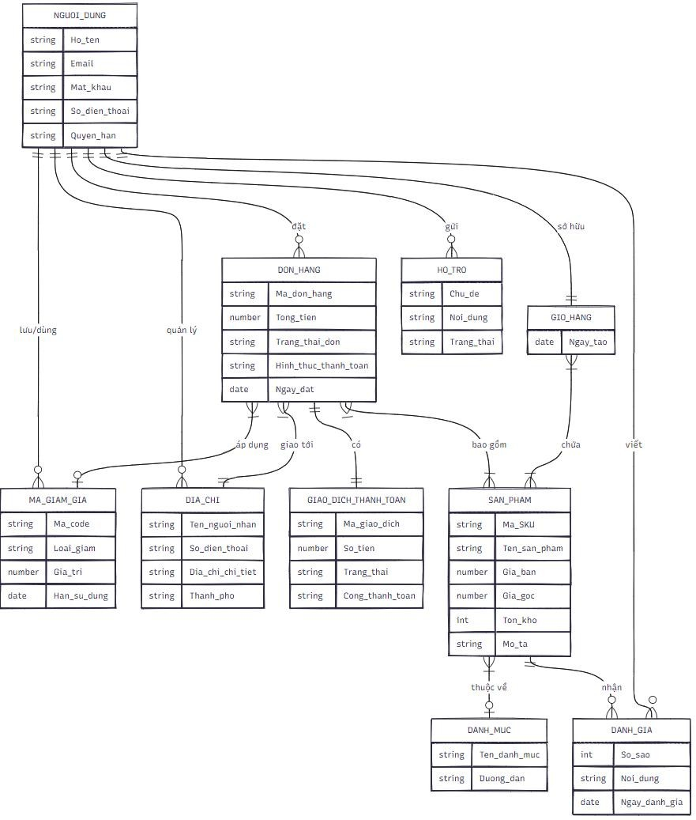
Hình 3.1. Mô hình dữ liệu mức quan niệm

Các thực thể
Bảng 3.1. User
STT | Tên thuộc tính | Mô tả | Kiểu dữ liệu
1. | id_nguoidung | Mã định danh người dùng  (PK) | BIGINT
2. | email | Địa chỉ email (Tên đăng nhập) | VARCHAR(255)
3. | hoten | Họ và tên đầy đủ | VARCHAR(100)
4. | mat_khau | Mật khẩu đăng nhập (đã mã  hóa) | VARCHAR(255)
5. | so_dien_thoai | Số điện thoại liên lạc | VARCHAR(15)
6. | quyen | Phân quyền  (Admin/Customer) | ENUM

Bảng 3.2. Sản phẩm
STT | Tên thuộc tính | Mô tả | Kiểu dữ liệu
1. | id_sanpham | Mã định danh sản phẩm (PK) | BIGINT
2. | ma_sku | Mã quản lý kho (SKU) | VARCHAR(50)
3. | ten_sanpham | Tên hiển thị của sản phẩm | VARCHAR(255)
4. | gia_ban | Giá bán hiện tại | DECIMAL(15,2)
5. | gia_goc | Giá gốc (trước khuyến mãi) | DECIMAL(15,2)
6. | ton_kho | Số lượng còn trong kho | INT
7. | mo_ta | Mô tả chi tiết sản phẩm | TEXT
8. | id_danhmuc | Mã danh mục liên kết (FK) | BIGINT

Bảng 3.3. Danh mục
STT | Tên thuộc tính | Mô tả | Kiểu dữ liệu
1. | id_danhmuc | Mã danh mục (PK) | BIGINT
2. | ten_danhmuc | Tên danh mục | VARCHAR(100)
3. | duong_dan | Đường dẫn tĩnh (Slug) | VARCHAR(100)

Bảng 3.4. Đơn hàng
STT | Tên thuộc tính | Mô tả | Kiểu dữ liệu
1. | id_donhang | Mã định danh đơn hàng (PK) | BIGINT
2. | ma_donhang | Mã đơn hàng hiển thị (VD:  DH001) | VARCHAR(50)
3. | id_nguoidung | Mã người đặt hàng (FK) | BIGINT
4. | tong_tien | Tổng giá trị đơn hàng | DECIMAL(15,2)
5. | trangthai | Trạng thái đơn (Chờ xử lý, Đã  giao...) | ENUM
6. | ngay_dat | Thời gian đặt hàng | DATETIME
7. | id_diachi | Mã địa chỉ giao hàng (FK) | BIGINT

Bảng 3.5. Chi tiết đơn hàng
STT | Tên thuộc tính | Mô tả | Kiểu dữ liệu
1. | id_chitiet | Mã chi tiết đơn hàng (PK) | BIGINT
2. | id_donhang | Mã đơn hàng liên kết (FK) | BIGINT
3. | id_sanpham | Mã sản phẩm liên kết (FK) | BIGINT
4. | soluong | Số lượng mua | INT
5. | don_gia | Giá bán tại thời điểm mua | DECIMAL(15,2)

Bảng 3.6. Giỏ hàng
STT | Tên thuộc tính | Mô tả | Kiểu dữ liệu
1. | id_giohang | Mã giỏ hàng (PK) | BIGINT
2. | id_nguoidung | Mã người dùng sở hữu (FK) | BIGINT
3. | ngay_tao | Ngày tạo giỏ hàng | DATETIME

Bảng 3.7. Chi tiết giỏ hàng
STT | Tên thuộc tính | Mô tả | Kiểu dữ liệu
1. | id_chitiet | Mã dòng sản phẩm trong giỏ  (PK) | BIGINT
2. | id_giohang | Mã giỏ hàng liên kết (FK) | BIGINT
3. | id_sanpham | Mã sản phẩm (FK) | BIGINT
4. | soluong | Số lượng muốn mua | INT

Bảng 3.8. Địa chỉ
STT | Tên thuộc tính | Mô tả | Kiểu dữ liệu
1. | id_diachi | Mã địa chỉ (PK) | BIGINT
2. | id_nguoidung | Mã người dùng sở hữu (FK) | BIGINT
3. | thanhpho | Tên Thành phố/Tỉnh | VARCHAR(100)
4. | dia_chi_chitiet | Số nhà, tên đường | VARCHAR(255)
5. | macdinh | Đánh dấu địa chỉ mặc định | TINYINT

Bảng 3.9. Đánh giá
STT | Tên thuộc tính | Mô tả | Kiểu dữ liệu
1. | id_danhgia | Mã đánh giá (PK) | BIGINT
2. | id_donhang | Mã đơn hàng liên kết (FK) | BIGINT
3. | id_sanpham | Mã sản phẩm được đánh giá  (FK) | BIGINT
4. | so_sao | Điểm đánh giá (1-5) | INT
5. | noidung | Nội dung nhận xét | TEXT
6. | ngay_danh_gia | Thời gian gửi đánh giá | DATETIME

Bảng 3.10. Mã giảm giá
STT | Tên thuộc tính | Mô tả | Kiểu dữ liệu
1. | id_magiamgia | Mã định danh voucher (PK) | BIGINT
2. | ma_code | Mã code nhập vào | VARCHAR(50)
3. | giatri_giam | Số tiền được giảm | DECIMAL(15,2)
4. | loai_giam | Loại giảm giá | VARCHAR(20)
5. | han_su_dung | Ngày hết hạn | DATETIME

Bảng 3.11. Thanh Toán
STT | Tên thuộc tính | Mô tả | Kiểu dữ liệu
1. | id_transaction | Mã giao dịch hệ thống (PK) | BIGINT
2. | id_donhang | Mã đơn hàng liên kết (FK) | BIGINT
3. | ma_giao_dich | Mã giao dịch từ cổng thanh toán | VARCHAR(100)
4. | so_tien | Số tiền đã thanh toán | DECIMAL(15,2)
5. | status | Trạng thái giao dịch | VARCHAR(50)

Thiết kế xử lý hệ thống

Biểu đồ Use Case tổng quát
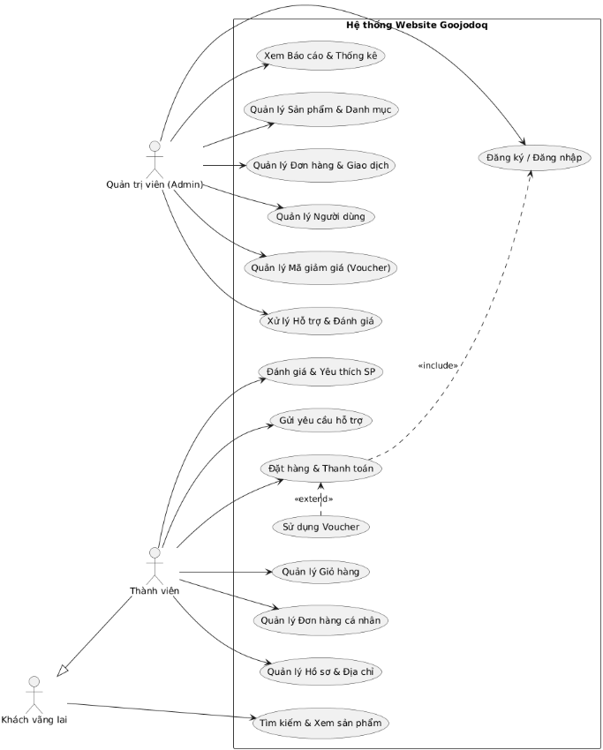
Hình 4.2. Use Case tổng quát hệ thống

Use Case tổng quan Admin
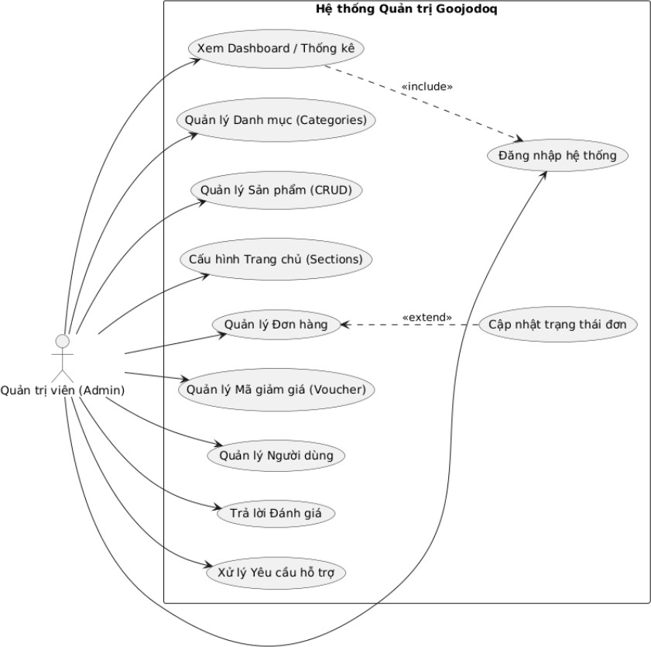

Hình 3.3. Use Case tổng quan Admin

Use Case tổng quan của khách
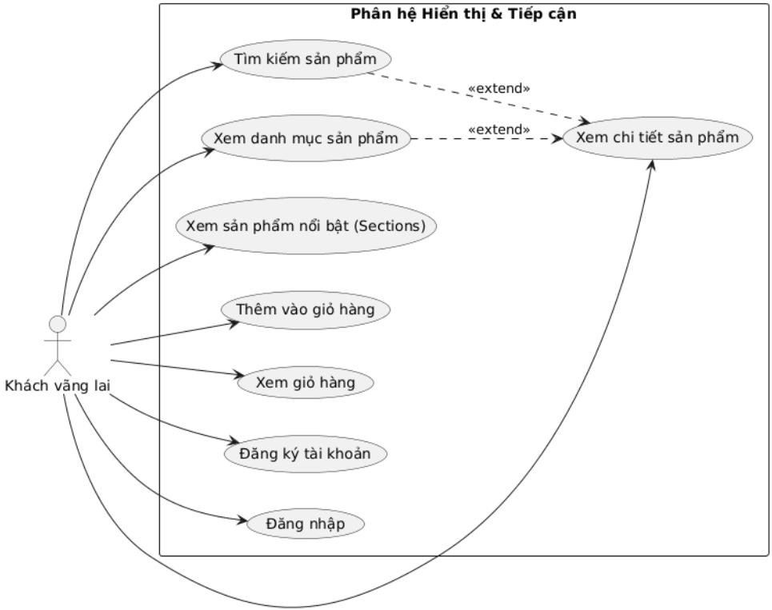
Hình 3.4. Use Case tổng quan của khách

Use Case tổng quan của người dùng
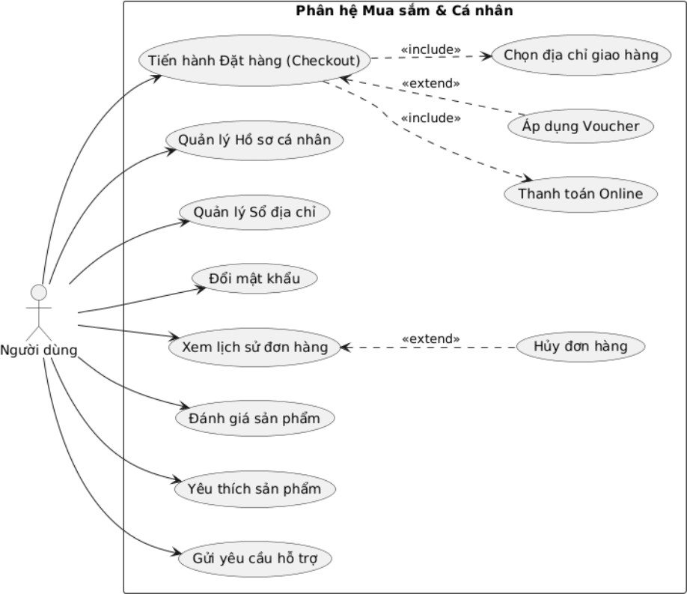
Hình 3.5. Use Case tổng quan của người dùng

Quản lý người dùng
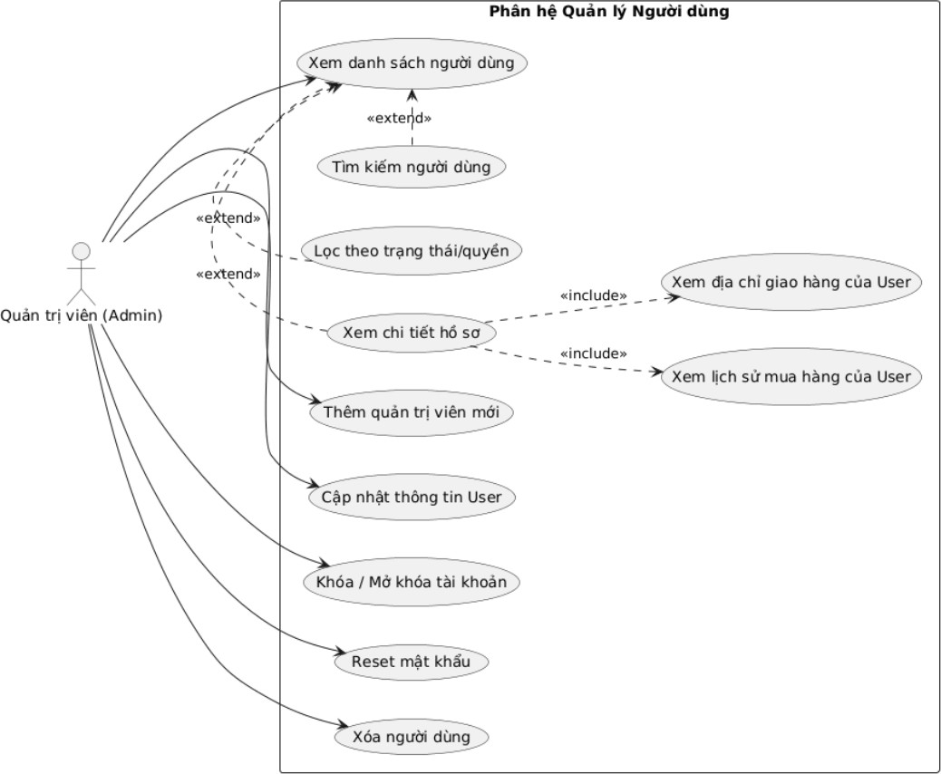
Hình 3.6. Use Case quản lý người dùng

Quản lý sản phẩm
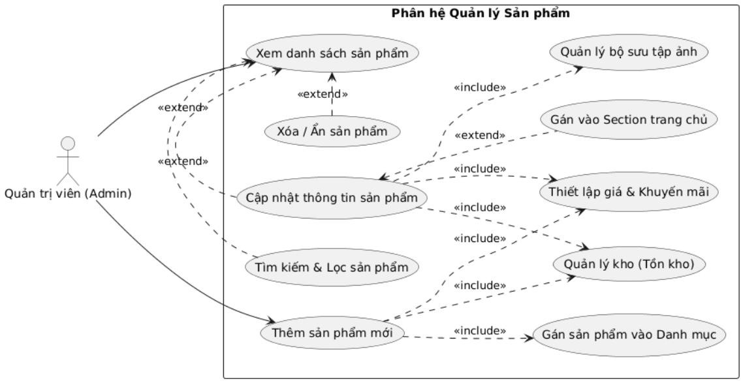
Hình 3.7. Use case quản lý sản phẩm

Quản lý giỏ hàng
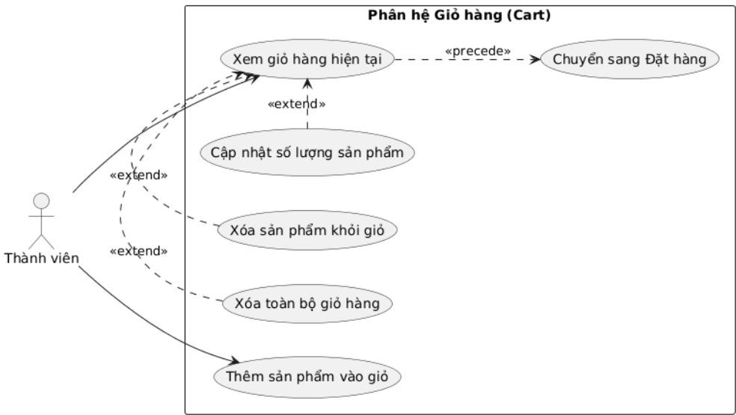
Hình 3.8. Use case quản lý giỏ hàng

Quản lý đơn hàng
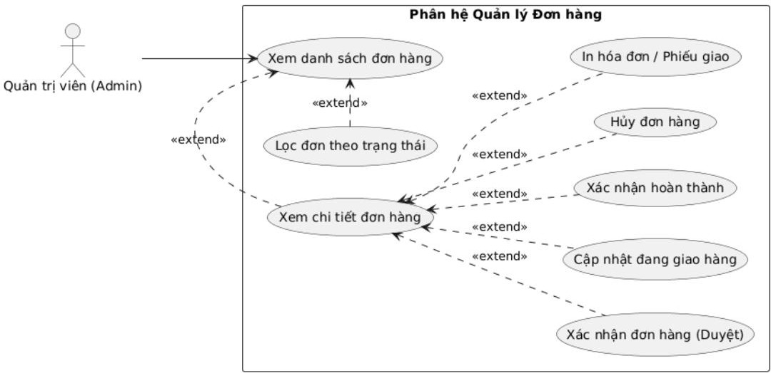
Hình 3.9. Use case quản lý đơn hàng

Quản lý khuyến mãi
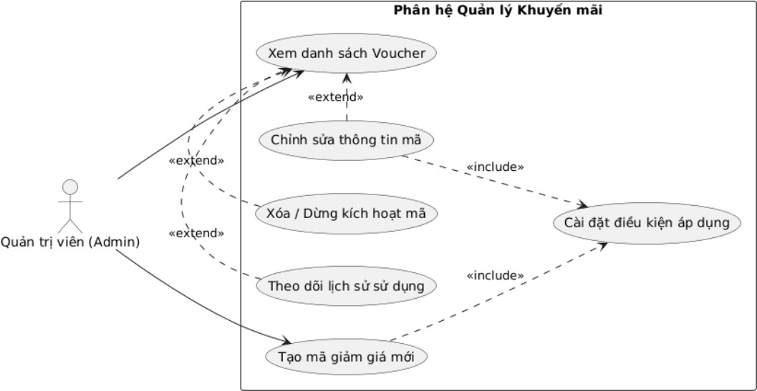
Hình 3.10. Use case quản lý khuyến mãi

Mô hình hoạt động của hệ thống

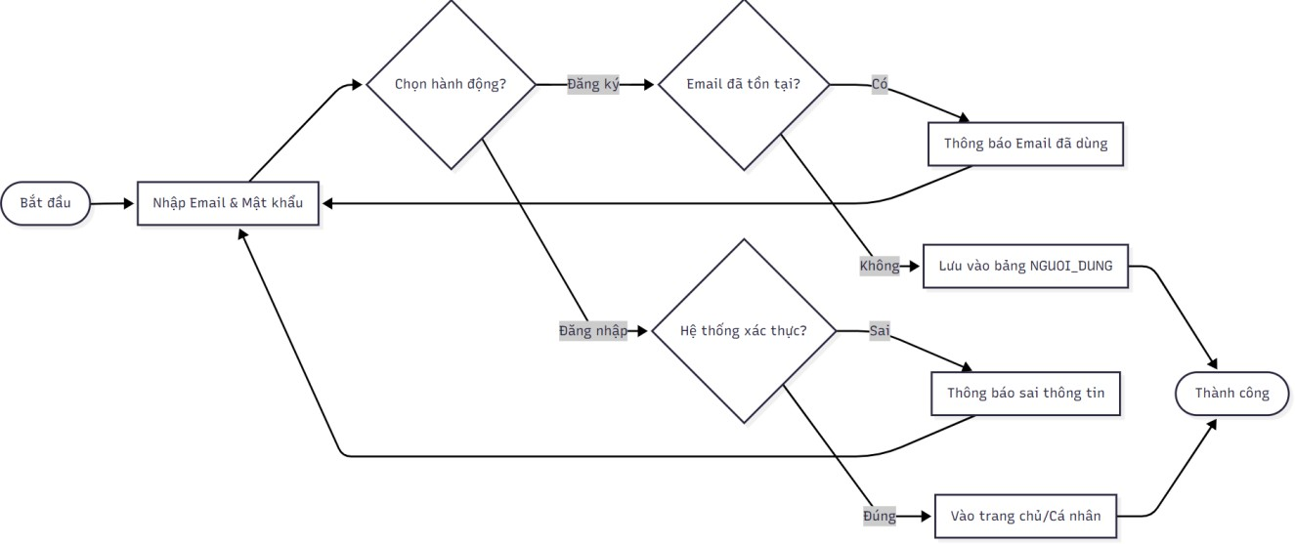
Mô hình hoạt động đăng ký, đăng nhập

Hình 3.11. Mô hình đăng ký, đăng nhập

Mô hình hoạt động quản lý sản phẩm
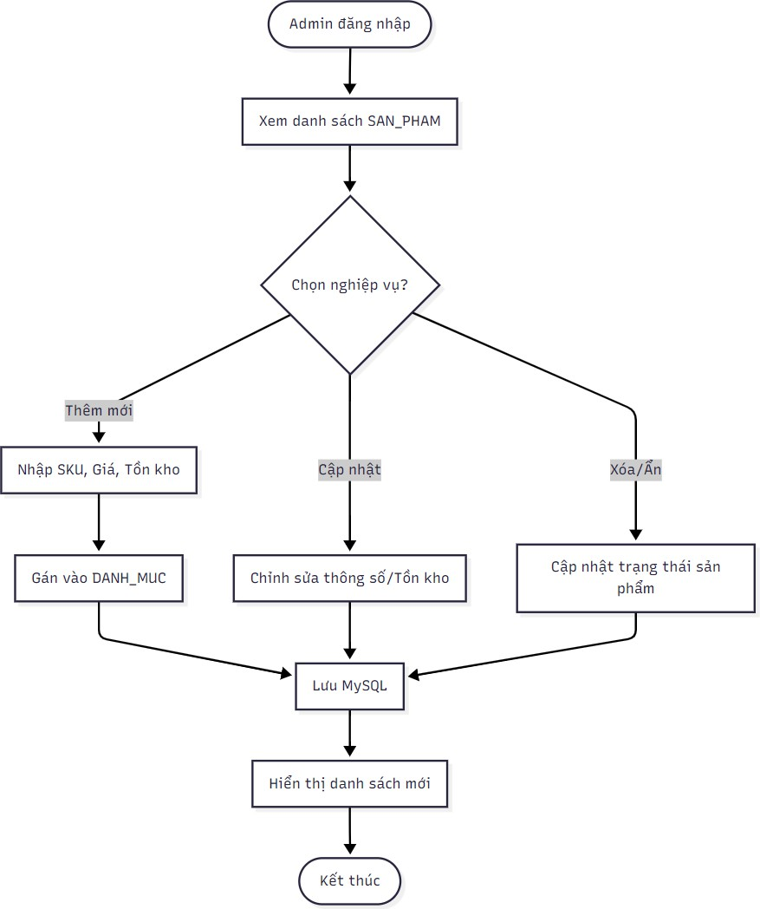

Hình 3.12. Mô hình quản lý sản phẩm

Mô hình hoạt động xử lý đơn hàng
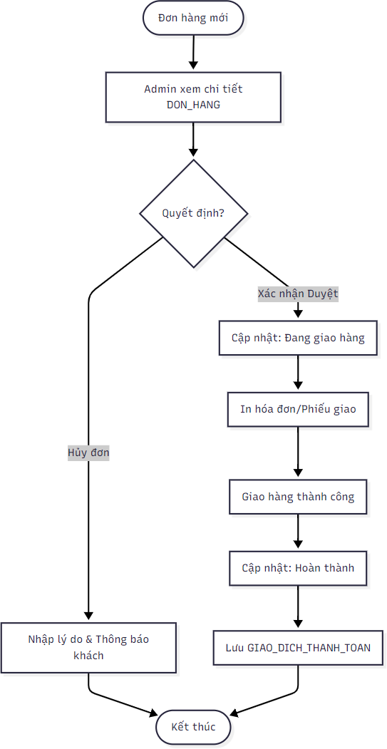
Hình 3.13. Mô hình xác nhận đơn hàng

Mô hình hoạt động quản lý khách hàng
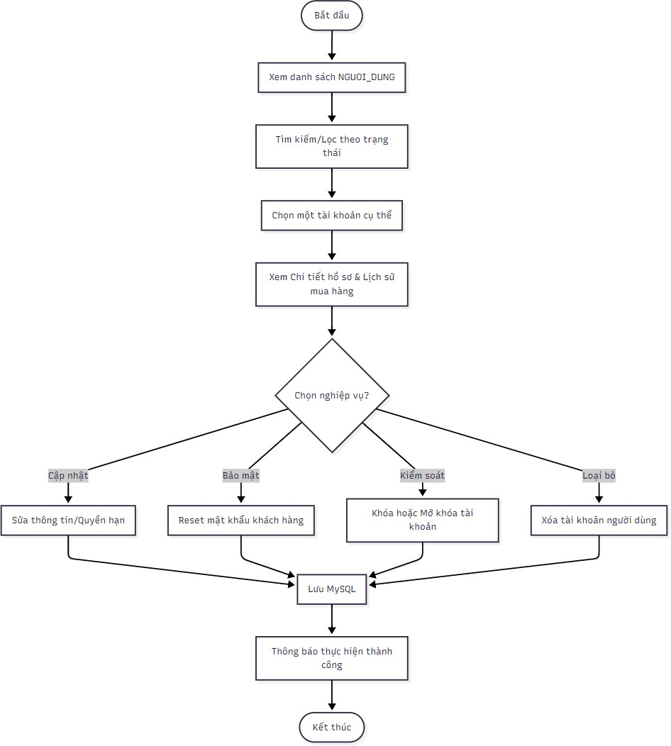
Hình 3.14. Mô hình quản lý khách hàng

Mô hình hoạt động quản lý khuyến mãi
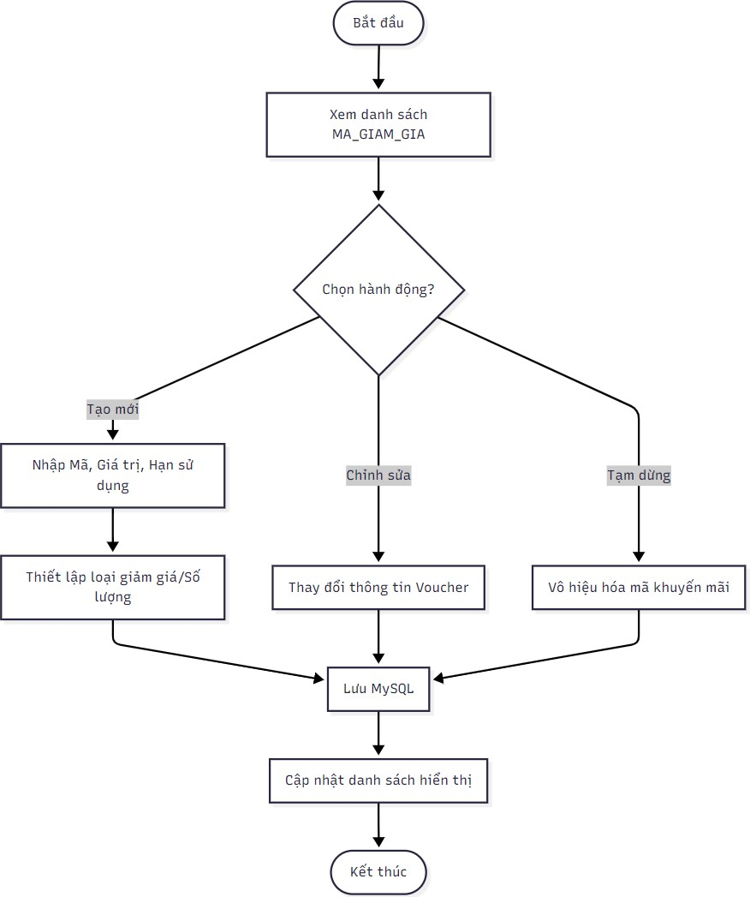

Hình 3.15. Mô hình quản lý khuyến mãi

Mô tả

Mô tả các đối tượng người dùng
Bảng 3.12. Mô tả đối tượng người dùng
Người dùng | Mô tả
Khách vãng lai  (Guest) | Là người dùng truy cập vào website nhưng chưa đăng nhập. Họ có thể thực hiện các thao tác cơ bản như tìm kiếm, xem danh sách sản phẩm, xem chi tiết sản phẩm, thêm vào giỏ hàng và  thực hiện đăng ký hoặc đăng nhập tài khoản.
Thành viên  (Member) | Là người dùng đã đăng ký và đăng nhập thành công vào hệ thống. Ngoài các quyền của Khách vãng lai, Thành viên có quyền thực hiện chức năng mua sắm (đặt hàng, thanh toán), quản lý thông tin cá nhân (hồ sơ, sổ địa chỉ, đổi mật khẩu), xem lịch  sử đơn hàng và gửi đánh giá sản phẩm.
Quản trị viên  (Admin) | Là người chịu trách nhiệm vận hành hệ thống. Admin có toàn quyền truy cập vào trang quản trị (Dashboard) để quản lý dữ liệu: Sản phẩm, Danh mục, Đơn hàng, Người dùng, Mã giảm giá, xem báo cáo thống kê và xử lý các yêu cầu hỗ trợ.

Mô tả các use case
Bảng 3.13. Mô tả use case
Nhóm Use case | Use case | Mô tả
Hiển thị & Tiếp cận | Tìm kiếm & Xem sản phẩm | Người dùng (Khách/Thành viên) có thể tìm kiếm sản phẩm theo tên, lọc theo danh mục, xem các sản phẩm nổi bật và xem chi tiết thông số kỹ thuật, hình ảnh của sản phẩm.
Hiển thị & Tiếp cận | Đăng ký / Đăng nhập | Chức năng cho phép khách vãng lai tạo tài khoản mới hoặc đăng nhập vào hệ thống để trở thành Thành viên và sử dụng các tính năng nâng cao.

Mua sắm & Giỏ hàng | Quản lý Giỏ hàng | Người dùng có thể thêm sản phẩm vào giỏ, xem giỏ hàng hiện tại, cập nhật số lượng mua, xóa từng sản phẩm hoặc làm trống toàn bộ giỏ hàng trước khi đặt mua.
Mua sắm & Giỏ hàng | Tiến hành Đặt hàng | Thành viên thực hiện chốt đơn hàng: Chọn địa chỉ giao hàng (từ sổ địa chỉ), áp dụng mã giảm giá (Voucher) và chọn phương thức thanh toán (COD hoặc Online).
Cá nhân (Thành viên) | Quản lý Hồ sơ & Địa chỉ | Thành viên có thể cập nhật thông tin cá nhân (tên, số điện thoại), quản lý danh sách địa chỉ giao hàng mặc định và thực hiện đổi mật khẩu bảo mật.
Cá nhân (Thành viên) | Quản lý Đơn hàng cá nhân | Cho phép thành viên xem lại lịch sử các đơn hàng đã đặt, theo dõi trạng thái xử lý và thực hiện hủy đơn hàng (nếu đơn chưa được vận chuyển).
Cá nhân (Thành viên) | Tương tác & Đánh giá | Thành viên có thể gửi đánh giá (số sao, bình luận) cho sản phẩm đã mua hoặc thêm sản phẩm vào danh sách yêu thích, gửi yêu cầu hỗ trợ.
Quản trị hệ thống | Quản lý Sản phẩm | Admin có thể thêm sản phẩm mới, cập nhật thông tin (giá, mô tả, hình ảnh), quản lý kho (tồn kho), ẩn/hiện sản phẩm và phân loại sản phẩm vào danh mục.

 | Quản lý Đơn hàng | Admin xem danh sách đơn hàng, lọc theo trạng thái, xem chi tiết đơn, duyệt đơn hàng, cập nhật trạng thái vận chuyển (đang giao, hoàn thành) hoặc hủy đơn hàng khi cần thiết.
 | Quản lý Người dùng | Admin xem danh sách người dùng, tìm kiếm, lọc theo quyền hạn, xem chi tiết hồ sơ/lịch sử mua hàng và thực hiện khóa/mở khóa tài khoản vi phạm.
 | Quản lý Khuyến mãi | Admin tạo mới các mã giảm giá (Voucher), thiết lập điều kiện áp dụng, chỉnh sửa thông tin hoặc dừng kích hoạt các chương trình khuyến mãi.

CHƯƠNG 4: KẾT QUẢ NGHIÊN CỨU

Giao diện và chức năng của người dùng

Giao diện trang chủ
Trang chủ là giao diện đầu tiên mà người dùng tiếp cận khi truy cập vào website Goojodoq, đóng vai trò cửa ngõ quan trọng dẫn dắt khách hàng vào không gian mua sắm phụ kiện công nghệ. Được thiết kế với phong cách hiện đại, trực quan và tối ưu hóa hiển thị, trang chủ giúp người dùng dễ dàng bao quát các chương trình khuyến mãi thông qua Banner lớn và nhanh chóng tiếp cận các nhóm hàng chủ lực tại mục “Sản phẩm đang giảm giá” và “Sản phẩm nổi bật”.
Thanh điều hướng và công cụ tìm kiếm thông minh được bố trí ngay phía trên cùng, hỗ trợ người dùng tra cứu các phụ kiện như bàn phím, chuột, hay bút cảm ứng một cách chính xác nhất. Mục tiêu chính của trang chủ là tạo ấn tượng chuyên nghiệp về thương hiệu, tối ưu hóa hành trình trải nghiệm và điều hướng người dùng đến quyết định mua sắm một cách tự nhiên nhất.
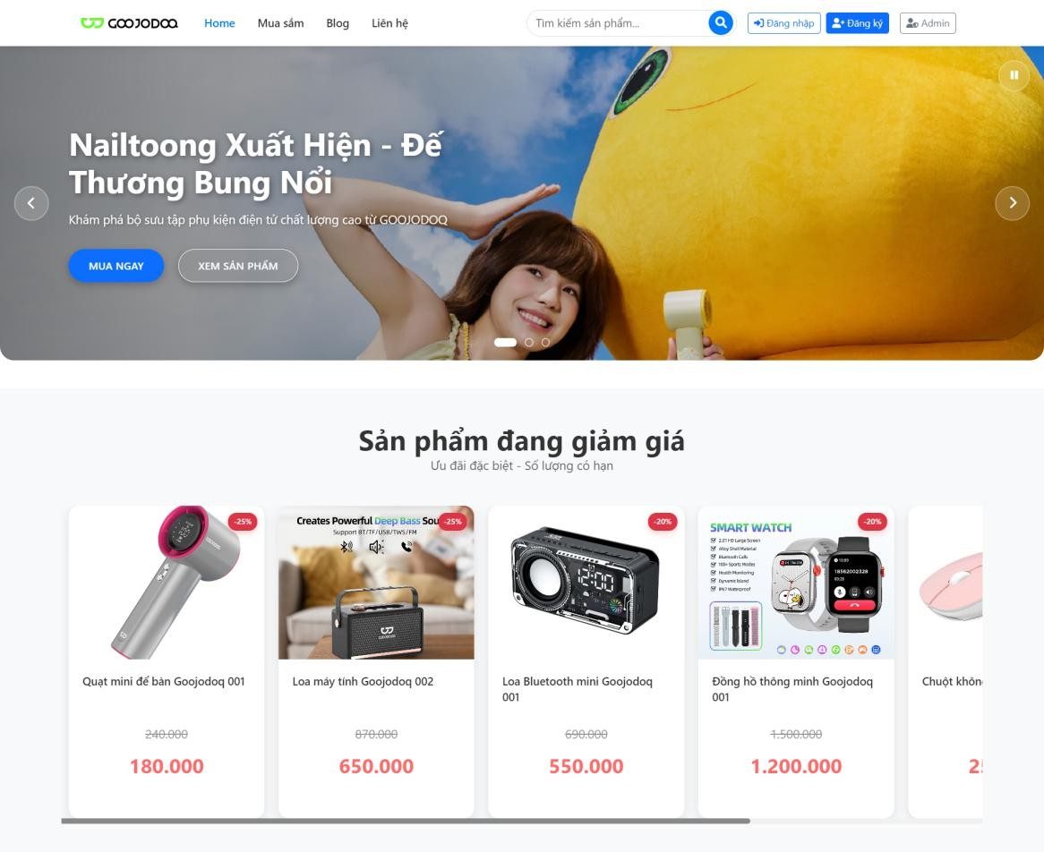
Hình 4.1. Giao diện trang chủ

Giao diện sản phẩm
Giao diện Mua sắm sở hữu bố cục hiện đại, khoa học với hai khu vực chức năng chính: thanh bên trái tích hợp bộ lọc đa năng (danh mục, giá tiền) và khu vực bên phải hiển thị danh sách sản phẩm dạng lưới kèm công cụ sắp xếp linh hoạt.
Mỗi thẻ sản phẩm được thiết kế trực quan, hiển thị đầy đủ hình ảnh, giá minh bạch, hệ thống đánh giá sao và các phím tắt thao tác nhanh (Thêm vào giỏ, Yêu thích) mà không cần chuyển trang.
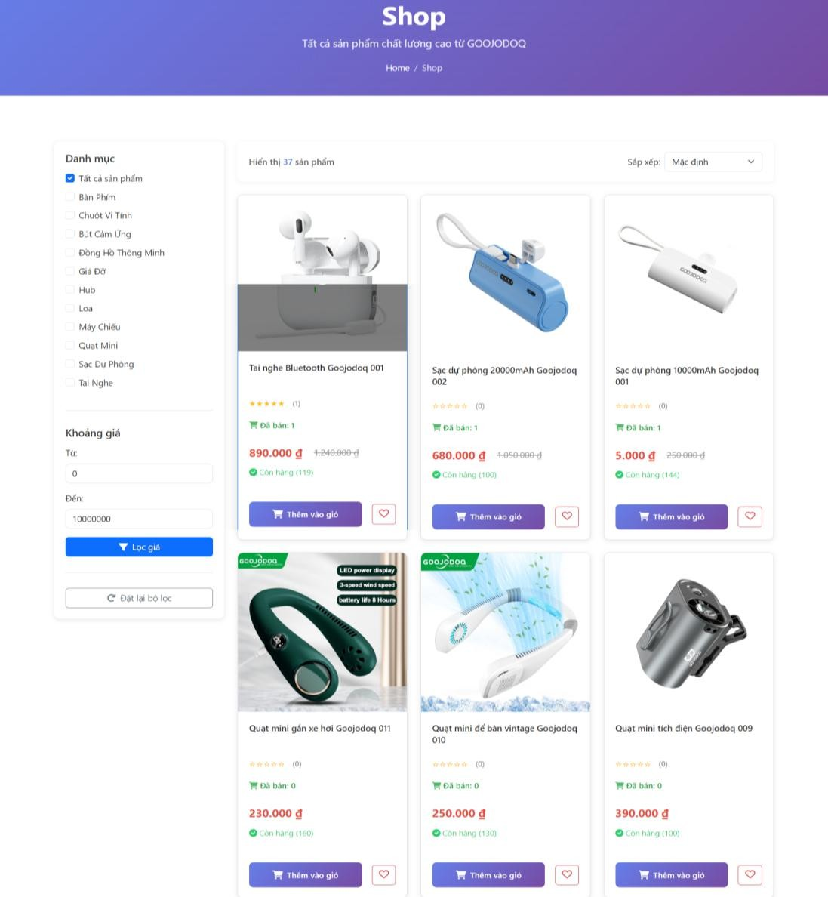
Hình 4.2. Giao diện Sản phẩm

Giao diện đăng nhập
Giao diện đăng nhập được thiết kế hiện đại và tinh tế với tông màu gradient đặc trưng, mang lại cảm giác thân thiện ngay từ lời chào “Chào mừng trở lại”. Form đăng nhập tập trung vào sự tối giản với hai trường thông tin xác thực chính là Email và Mật khẩu, trong đó trường mật khẩu được tích hợp tính năng ẩn/hiện (biểu tượng con mắt) giúp người dùng nhập liệu chính xác và an toàn hơn.
Bên cạnh nút hành động “Đăng nhập” được làm nổi bật, hệ thống còn bố trí hợp lý các tiện ích bổ trợ như “Ghi nhớ đăng nhập” và liên kết “Quên mật khẩ” để tối ưu hóa sự thuận tiện. Ngoài ra, giao diện cũng đảm bảo tính linh hoạt trong điều hướng với liên kết nhanh sang trang “Đăng ký” cho khách hàng mới và nút “Về trang chủ” giúp người dùng dễ dàng quay lại màn hình mua sắm chính bất cứ lúc nào.
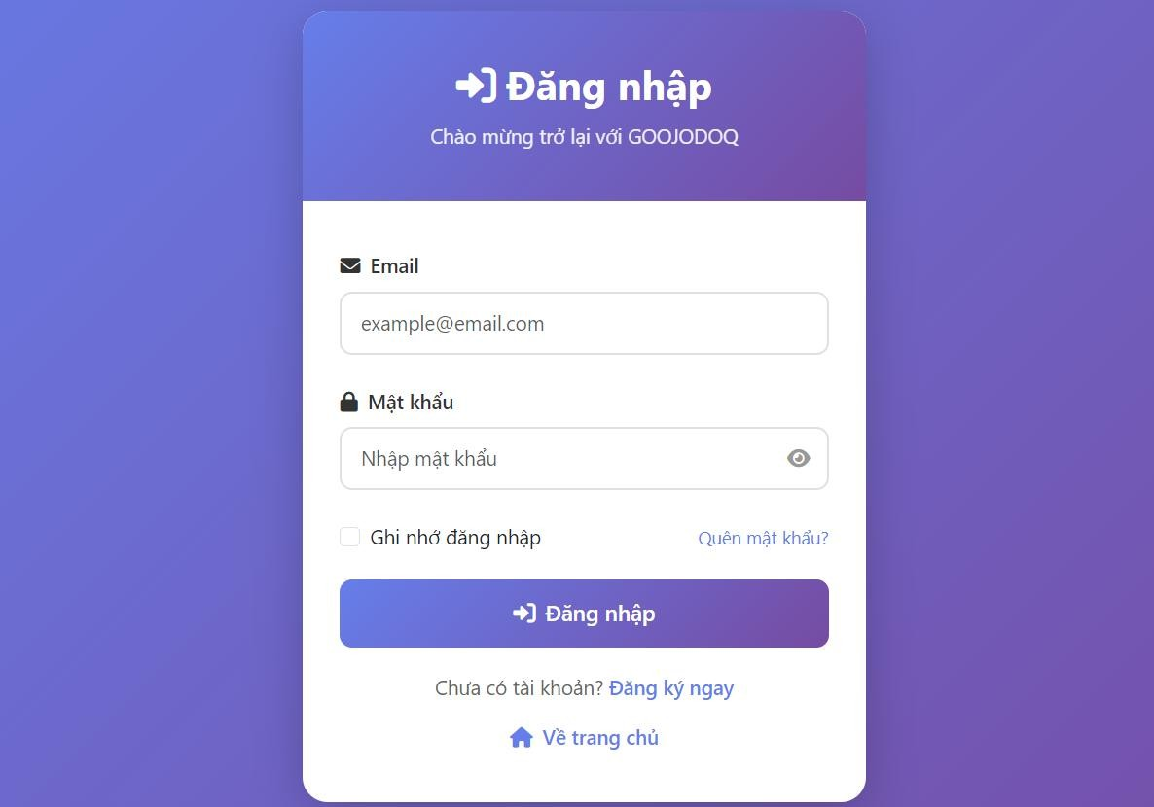
Hình 4.3. Giao diện đăng nhập

Giao diện đăng ký
Giao diện đăng ký được thiết kế đơn giản, thân thiện và trực quan để tối ưu hóa trải nghiệm người dùng ngay từ bước đầu tiên tham gia hệ thống. Tại đây, người dùng cần cung cấp đầy đủ các thông tin định danh cá nhân bao gồm: Email, Họ và tên, Số điện thoại và thiết lập Mật khẩu đăng nhập.
Trường "Xác nhận mật khẩu" được tích hợp nhằm giúp người dùng kiểm tra và tránh sai sót khi thiết lập thông tin bảo mật. Đặc biệt, các ô nhập mật khẩu đều đi kèm biểu tượng tiện ích cho phép ẩn/hiện ký tự, giúp người dùng dễ dàng thao tác. Cuối cùng, liên kết điều hướng “Đã có tài khoản?” hoặc “Đăng nhập ngay” được bố trí thuận tiện ở cuối form, hỗ trợ người dùng chuyển đổi nhanh chóng giữa hai trạng thái mà không cần tải lại trang.
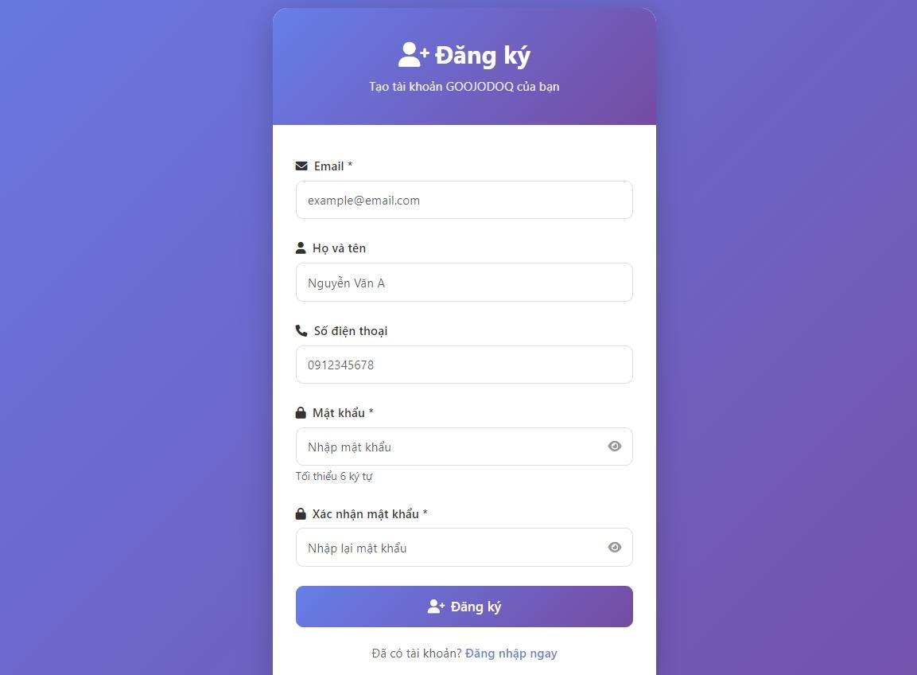
Hình 4.4. Giao diện đăng ký

Giao diện giỏ hàng
Giao diện giỏ hàng được thiết kế thân thiện và trực quan, giúp khách hàng dễ dàng rà soát và quản lý các quyết định mua sắm của mình. Tại khu vực trung tâm, danh sách sản phẩm được trình bày rõ ràng với đầy đủ thông tin định danh bao gồm: hình ảnh minh họa, tên sản phẩm, mã SKU, giá đơn vị và tổng tiền theo số lượng. Hệ thống tích hợp các ô chọn tiện lợi, cho phép người dùng linh hoạt chọn thanh toán từng món hoặc chọn tất cả sản phẩm cùng lúc.
Khách hàng có thể thao tác nhanh chóng để điều chỉnh số lượng thông qua nút cộng/trừ, xóa từng sản phẩm lẻ bằng biểu tượng thùng rác hoặc sử dụng nút “Xóa toàn bộ giỏ hàng” để làm mới lại từ đầu. Khu vực “Tổng đơn hàng” nằm nổi bật bên phải, cung cấp cái nhìn tổng quan về chi phí tạm tính và phí vận chuyển (được hiển thị miễn phí), đi kèm với hai nút điều hướng rõ ràng là “Thanh toán” để hoàn tất giao dịch hoặc “Tiếp tục mua sắm” để quay lại cửa hàng.

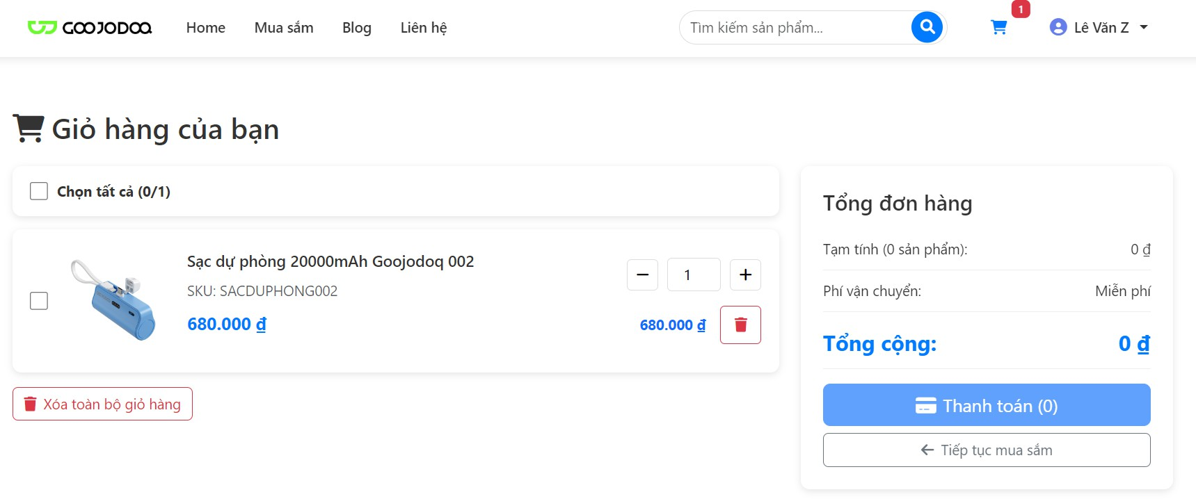
Hình 4.5. Giao diện giỏ hàng

Giao diện sản phẩm yêu thích
Giao diện Sản phẩm yêu thích là không gian cá nhân hóa giúp khách hàng lưu trữ và quản lý những món phụ kiện mà họ quan tâm nhưng chưa sẵn sàng mua ngay. Được thiết kế với bố cục dạng danh sách trực quan, giao diện này giúp người dùng dễ dàng theo dõi lại các lựa chọn của mình mà không cần phải tìm kiếm lại từ đầu.
Mỗi thẻ sản phẩm trong danh sách hiển thị đầy đủ các thông tin quan trọng bao gồm: hình ảnh minh họa sắc nét, tên sản phẩm, mã SKU, mức giá hiện tại và đặc biệt là trạng thái tồn kho. Bên cạnh đó, các nút hành động được bố trí nổi bật ở phía bên phải, cho phép người dùng nhanh chóng “Thêm vào giỏ” để tiến hành thanh toán hoặc nhấn “Xóa” để loại bỏ sản phẩm khỏi danh sách yêu thích. Tính năng này không chỉ gia tăng sự thuận tiện mà còn thúc đẩy tỷ lệ chuyển đổi đơn hàng cho hệ thống trong tương lai.
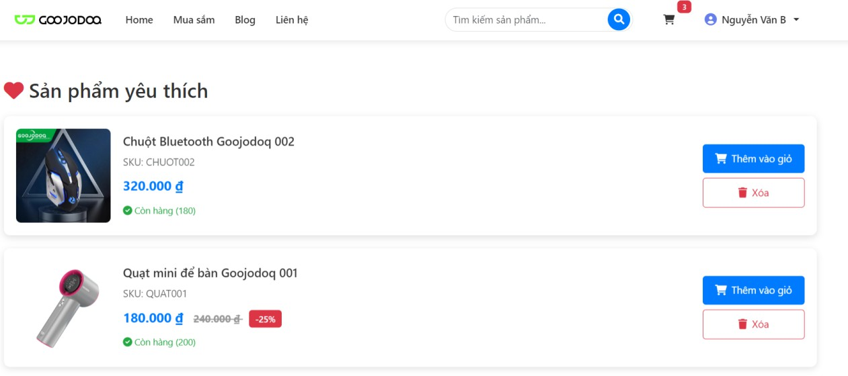
Hình 4.6. Giao diện sản phẩm yêu thích

Giao diện xác nhận thanh toán
Giao diện xác nhận thanh toán là bước chốt đơn cuối cùng trong quy trình mua sắm, được thiết kế minh bạch và rõ ràng để khách hàng rà soát lại toàn bộ thông tin trước khi hoàn tất giao dịch. Bố cục trang web được chia thành hai khu vực chính giúp người dùng dễ dàng theo dõi.
Khu vực bên trái hiển thị “Địa chỉ nhận hàng” với đầy đủ thông tin người nhận (tên, số điện thoại, địa chỉ) kèm nút chức năng “Thay đổi” để chỉnh sửa kịp thời nếu có

sai sót. Ngay bên dưới là mục “Sản phẩm đã chọn”, liệt kê chi tiết hình ảnh, tên sản phẩm, mã SKU và giá thành để người mua đối chiếu lần cuối.
Khu vực bên phải tập trung vào thông tin tài chính của đơn hàng. Tại đây, khách hàng có thể nhập Mã giảm giá để hưởng ưu đãi, kiểm tra các khoản tạm tính và phí vận chuyển (hiển thị miễn phí). Tổng số tiền thanh toán được làm nổi bật với màu đỏ để dễ nhận diện. Người dùng cũng có thể tùy chọn Phương thức thanh toán linh hoạt (như COD hoặc Chuyển khoản qua PayOS) và để lại Ghi chú cho đơn hàng. Cuối cùng, nút “Xác nhận đặt hàng” được thiết kế nổi bật để thúc đẩy hành động, bên cạnh nút “Quay lại giỏ hàng” giúp điều hướng linh hoạt nếu khách hàng muốn thay đổi quyết định.
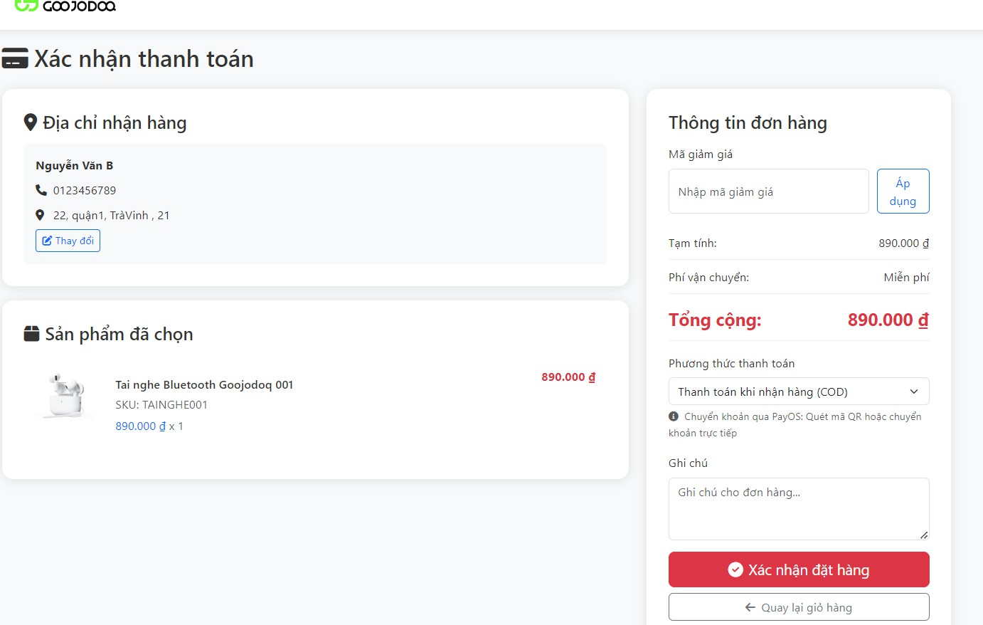
Hình 4.7. Giao diện xác nhận thanh toán

Giao diện thông tin cá nhân
Giao diện Thông tin cá nhân là trung tâm quản lý hồ sơ của thành viên, được thiết kế tách biệt và khoa học giúp người dùng dễ dàng cập nhật dữ liệu của mình trên hệ thống. Ngay phần đầu trang là khu vực hồ sơ tóm tắt với ảnh đại diện, tên người dùng và trạng thái tài khoản, giúp người dùng nắm bắt nhanh tình trạng hồ sơ.
Thông tin tài khoản và Địa chỉ nhận hàng. Khu vực tài khoản cho phép cập nhật họ tên, số điện thoại và hiển thị các trường dữ liệu hệ thống (Email, Ngày tạo) ở chế

độ chỉ đọc để đảm bảo tính xác thực. Khu vực địa chỉ cung cấp biểu mẫu thiết lập thông tin giao vận mặc định, giúp tối ưu hóa tốc độ nhập liệu và rút ngắn quy trình thanh toán.
Thông qua bố cục trực quan từ phần hồ sơ tóm tắt đến các nút chức năng xác nhận, giao diện trao quyền chủ động cho thành viên trong việc quản lý dữ liệu, đồng thời đảm bảo tính chính xác cho công tác xử lý đơn hàng và giao nhận thực tế.
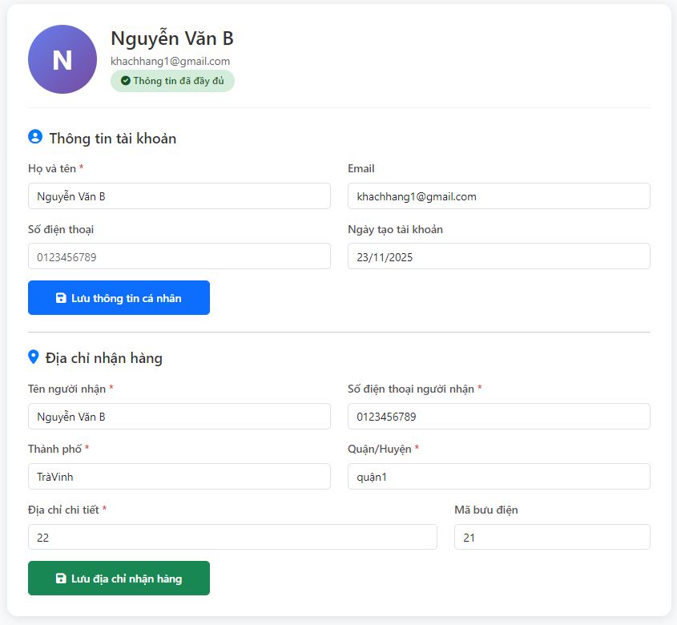
Hình 4.8. Giao diện thông tin cá nhân

Giao diện đơn hàng
Giao diện "Đơn hàng của tôi" là trung tâm quản lý lịch sử giao dịch, giúp khách hàng dễ dàng theo dõi tiến độ xử lý của từng đơn hàng đã đặt trên hệ thống. Thanh điều hướng phía trên cùng dạng thẻ cho phép người dùng lọc nhanh danh sách theo các trạng thái cụ thể như: "Chờ xác nhận", "Đang giao", "Đã giao" hoặc "Đã hủy".
Mỗi đơn hàng được hiển thị trong một khung thẻ riêng biệt, cung cấp đầy đủ các thông tin quan trọng bao gồm: Mã đơn hàng, Thời gian đặt và Trạng thái hiện tại. Phần "Thông tin giao hàng" hiển thị chi tiết người nhận, số điện thoại và địa chỉ, giúp người mua đối chiếu chính xác. Bên dưới là danh sách sản phẩm với hình ảnh thu nhỏ, tên gọi và giá bán.
Cuối mỗi thẻ đơn hàng, hệ thống hiển thị tổng tiền thanh toán và cung cấp các nút hành động thiết yếu: nút "Chi tiết" để xem hóa đơn đầy đủ và nút "Hủy đơn" cho phép khách hàng chủ động hủy giao dịch khi đơn hàng chưa được cửa hàng xác nhận. Giao diện này đảm bảo sự minh bạch và trao quyền kiểm soát tối đa cho người dùng trong quá trình mua sắm.
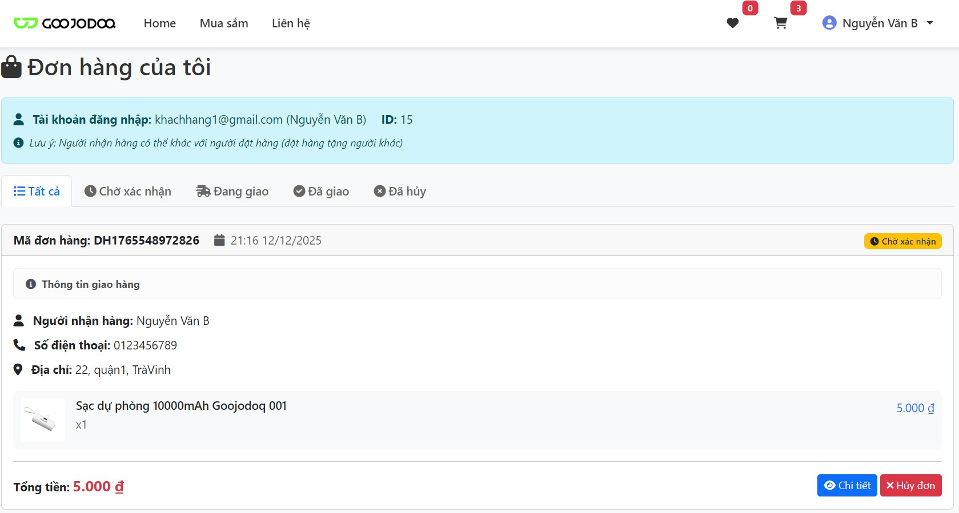
Hình 4.9. Giao diện đơn hàng

Giao diện và chức năng của quản trị viên

Giao diện quản lý chung
Trang quản trị tổng quan được thiết kế hiện đại và trực quan, đóng vai trò là trung tâm chỉ huy giúp quản trị viên nắm bắt nhanh chóng tình hình kinh doanh của hệ thống. Giao diện tập trung hiển thị các chỉ số hiệu suất cốt lõi như tổng doanh thu, số lượng đơn hàng, sản phẩm và tổng số người dùng thông qua các thẻ báo cáo nổi bật. Bên cạnh đó, khu vực thống kê trạng thái đơn hàng chi tiết giúp người quản trị dễ dàng theo dõi tiến độ xử lý và vận hành cửa hàng một cách hiệu quả, chính xác.
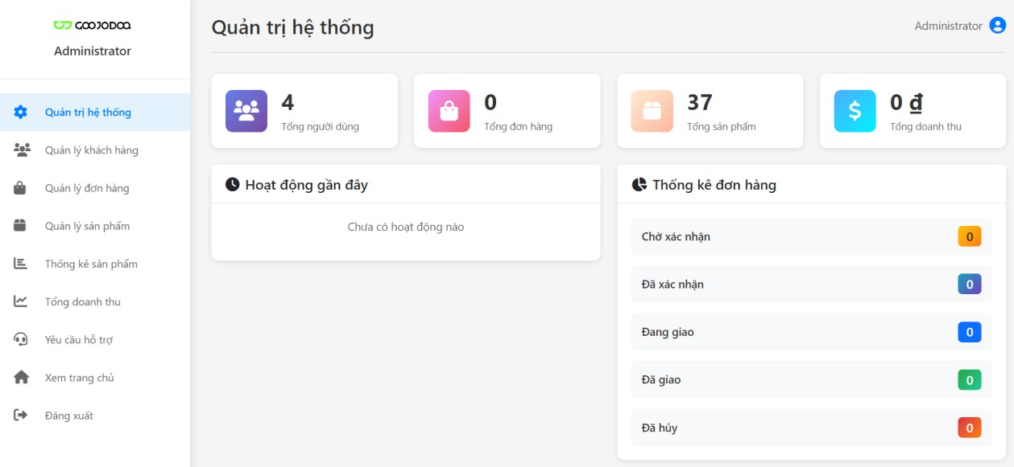
Hình 4.10. Quản lý tổng quan

Giao diện quản lý sản phẩm
Giao diện quản lý sản phẩm đóng vai trò là kho dữ liệu trung tâm, cho phép quản trị viên kiểm soát toàn bộ danh mục hàng hóa của hệ thống một cách chặt chẽ. Dữ liệu được trình bày dưới dạng bảng danh sách khoa học, hiển thị trực quan các thông tin cốt lõi bao gồm: hình ảnh minh họa, tên sản phẩm, mã SKU, giá bán và số lượng tồn kho thực tế.
Hệ thống tích hợp các công cụ tác nghiệp mạnh mẽ, với nút “Thêm sản phẩm” màu xanh nổi bật giúp nhập liệu hàng hóa mới dễ dàng. Tại mỗi dòng sản phẩm, bộ công cụ “Thao tác” linh hoạt cho phép quản trị viên thực hiện nhanh các hành động như: chỉnh sửa thông tin, thay đổi trạng thái hiển thị (ẩn/hiện) hoặc xóa sản phẩm khỏi hệ thống. Giao diện này giúp đảm bảo thông tin hàng hóa trên website luôn được cập nhật đồng bộ và chính xác với kho hàng thực tế.
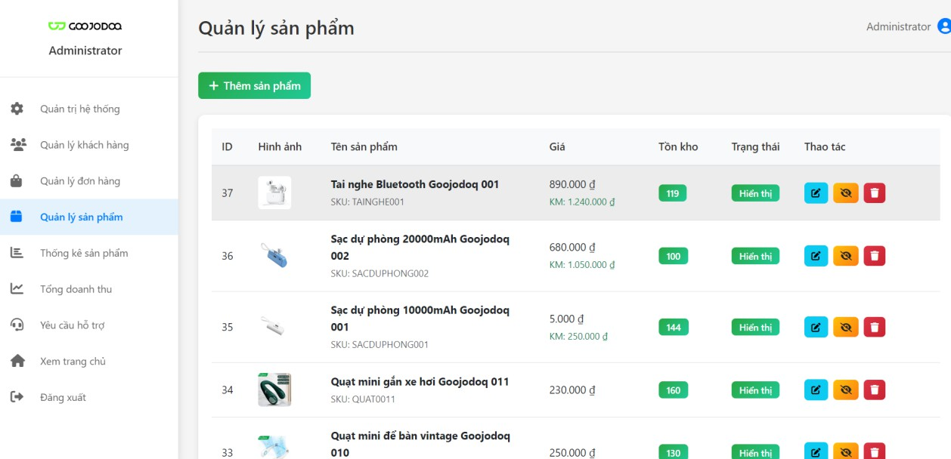
Hình 4.11. Giao diện quản lý sản phẩm

Giao diện quản lý đơn hàng
Giao diện quản lý đơn hàng là khu vực trung tâm giúp quản trị viên theo dõi và xử lý toàn bộ các giao dịch phát sinh trên hệ thống. Thiết kế giao diện tập trung vào tính tiện dụng với thanh công cụ lọc trạng thái phía trên, cho phép phân loại đơn hàng nhanh chóng theo các giai đoạn: “Chờ xác nhận”, “Đang giao”, “Hoàn thành” hoặc “Đã hủy”.
Thông tin chi tiết của từng đơn hàng được hiển thị rõ ràng trong các khung riêng biệt để thuận tiện cho việc tra cứu, bao gồm: Mã đơn hàng, Thời gian đặt và Trạng thái xử lý hiện tại. Bên cạnh đó, hệ thống cung cấp đầy đủ dữ liệu cần thiết cho quy trình vận chuyển như: Thông tin người mua và địa chỉ giao hàng cụ thể. Danh sách sản phẩm trong đơn cũng được liệt kê chi tiết kèm hình ảnh và giá trị, giúp quản trị viên đối soát chính xác trước khi tiến hành đóng gói và giao nhận.
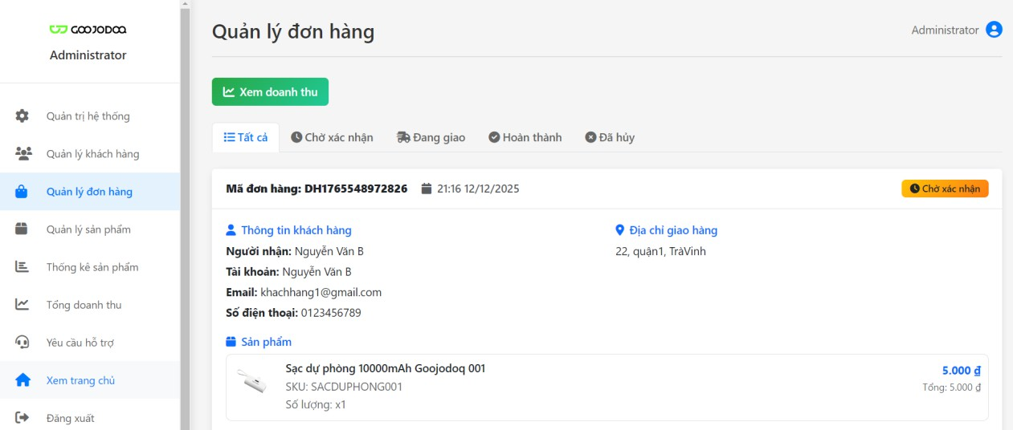
Hình 4.12. Giao diện quản lý đơn hàng

Giao diện quản lý khách hàng
Giao diện quản lý khách hàng là công cụ giúp quản trị viên kiểm soát và nắm bắt thông tin của toàn bộ người dùng đã đăng ký trên hệ thống. Dữ liệu khách hàng được trình bày dưới dạng bảng danh sách chi tiết, bao gồm các trường thông tin định danh quan trọng như: Mã khách hàng, họ và tên, email, số điện thoại liên lạc và thời gian đăng ký tài khoản.
Tại mỗi dòng dữ liệu, trạng thái hoạt động của tài khoản được hiển thị bằng nhãn màu xanh nổi bật giúp quản trị viên dễ dàng phân loại. Cột “Thao tác” tích hợp bộ ba công cụ quản trị thiết yếu:
Biểu tượng con mắt (Xem): Để xem chi tiết hồ sơ và lịch sử mua hàng của người dùng.
Biểu tượng ổ khóa (Khóa): Để tạm ngưng quyền truy cập của các tài khoản vi phạm hoặc nghi ngờ gian lận.
Biểu tượng thùng rác (Xóa): Để loại bỏ vĩnh viễn tài khoản khỏi hệ thống khi cần thiết.
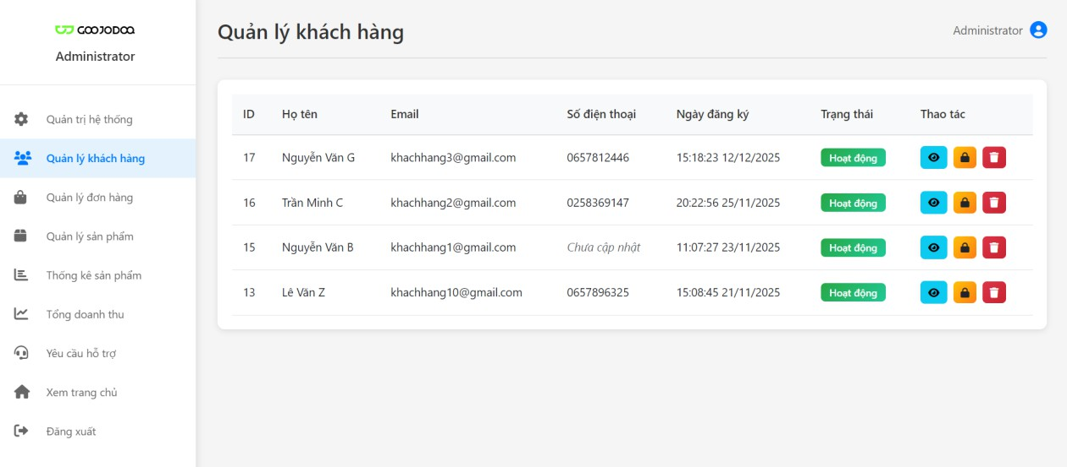
Hình 4.13. Giao diện quản lý khách hàng

Giao diện quản lý khuyến mãi
Giao diện quản lý mã giảm giá được thiết kế trực quan theo dạng bảng điều khiển, giúp quản trị viên nắm bắt nhanh tình hình các chương trình khuyến mãi. Phần đầu trang nổi bật với các thẻ thống kê rực rỡ, hiển thị rõ ràng số lượng “Tổng mã giảm giá”, “Đang hoạt động”, “Sắp hết hạn” và “Đã hết hạn”, giúp người quản trị dễ dàng đánh giá hiệu quả chiến dịch.
Phía dưới là thanh công cụ hỗ trợ tìm kiếm và lọc dữ liệu linh hoạt theo trạng thái hoặc loại mã. Danh sách các voucher được trình bày chi tiết với đầy đủ thông tin như: Mã code, mức giảm giá, điều kiện đơn hàng tối thiểu và thời gian hiệu lực. Quản trị viên có thể dễ dàng thêm chương trình mới thông qua nút “Tạo mã giảm giá” màu xanh nổi bật, hoặc thực hiện chỉnh sửa/xóa các mã hiện có thông qua các nút thao tác nhanh ở cuối mỗi dòng dữ liệu.

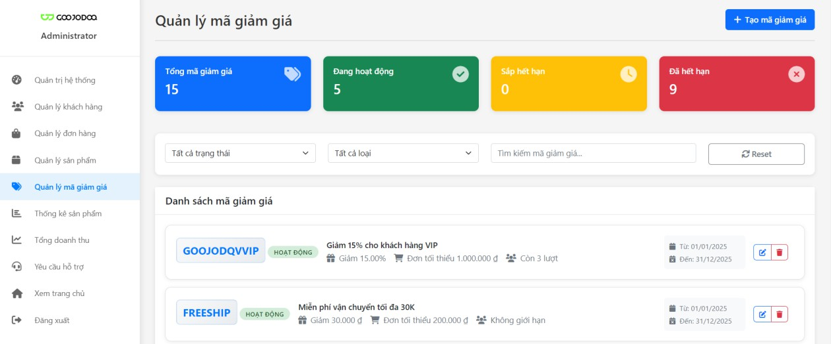
Hình 4.14. Giao diện quản lý khuyến mãi

Giao diện quản lý yêu cầu hỗ trợ
Giao diện quản lý yêu cầu hỗ trợ cung cấp công cụ toàn diện giúp quản trị viên tiếp nhận, theo dõi và giải quyết các thắc mắc từ khách hàng. Ngay tại phần đầu trang, hệ thống hiển thị các thẻ thống kê trực quan về số lượng yêu cầu theo từng trạng thái, giúp người quản lý dễ dàng nắm bắt tổng quan khối lượng công việc cần thực hiện.
Phía dưới là khu vực danh sách chi tiết, hiển thị đầy đủ thông tin khách hàng, chủ đề liên hệ và thời gian gửi. Các công cụ lọc và tìm kiếm thông minh được tích hợp sẵn để hỗ trợ tra cứu nhanh chóng theo tên, email hoặc số điện thoại. Tại mỗi dòng yêu cầu, quản trị viên có thể thực hiện các hành động như xem chi tiết nội dung, cập nhật trạng thái xử lý hoặc xóa yêu cầu, đảm bảo quy trình chăm sóc khách hàng diễn ra chuyên nghiệp và hiệu quả.
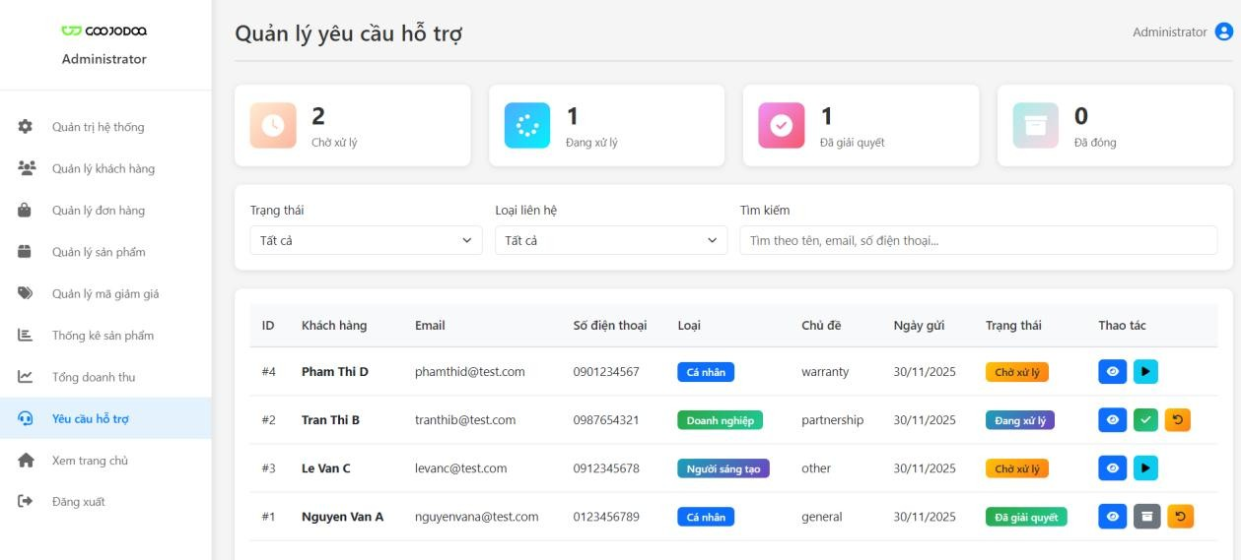
Hình 4.15. Giao diện quản lý yêu cầu hỗ trợ

CHƯƠNG 5: KẾT LUẬN VÀ HƯỚNG PHÁT TRIỂN

Kết quả đạt được
Nắm kiến thức và kỹ năng xây dựng giao diện website sử dụng HTML, CSS, JavaScript kết hợp với Bootstrap, cũng như cơ chế hoạt động của Backend với Node.js và quản trị cơ sở dữ liệu MySQL.
Ứng dụng thành công các công nghệ trên để xây dựng website bán phụ kiện điện tử Goojodoq với đầy đủ các chức năng thiết yếu: tìm kiếm sản phẩm, giỏ hàng, thanh toán trực tuyến, quản lý đơn hàng, quản lý tài khoản và đánh giá sản phẩm.
Triển khai và vận hành hệ thống thành công, đảm bảo các chức năng hoạt động ổn định, luồng dữ liệu chính xác và đáp ứng các yêu cầu nghiệp vụ đã đề ra ban đầu.
Về kiến thức và kỹ năng, đề tài giúp nâng cao năng lực lập trình Full-stack, tư duy thiết kế hệ thống cơ sở dữ liệu, kỹ năng sử dụng công cụ quản lý mã nguồn Git/GitHub và khả năng giải quyết các vấn đề phát sinh trong quá trình phát triển.
Website được xây dựng cung cấp một nền tảng bán hàng trực tuyến có giao diện hiện đại, thân thiện với người dùng, đồng thời cung cấp cho người quản trị công cụ quản lý linh hoạt các hoạt động kinh doanh như: theo dõi doanh thu, xử lý đơn hàng và quản lý thông tin

Hướng phát triển
Nâng cấp thêm các tính năng hỗ trợ khách hàng như Chatbot tư vấn tự động và theo dõi lộ trình đơn hàng theo thời gian thực.
Tích hợp công nghệ trí tuệ nhân tạo để gợi ý các phụ kiện phù hợp dựa trên thói quen mua sắm của từng khách hàng.
Tối ưu hóa hiệu năng xử lý và tăng cường bảo mật thông tin thanh toán nhằm nâng cao trải nghiệm người dùng.
Mở rộng khả năng kết nối API để đồng bộ dữ liệu với các nền tảng thương mại điện tử và đơn vị vận chuyển khác.

DANH MỤC TÀI LIỆU THAM KHẢO

- Phạm Minh Đương, Tài liệu Giảng dạy môn Phân tích và thiết kế hệ thống thông tin, Trường Đại học Trà Vinh, 2014.
- H. T. T. Vi, Tài liệu Giảng dạy môn Cơ sở dữ liệu, Trường Đại học Trà Vinh, 2313.
- Đoàn Phước Miền, Phạm Thị Trúc Mai, Thiết kế và lập trình Web, Trường Đại học Trà
Vinh, 2014.
- M. Otto and J. Thornton, “Bootstrap: The most popular HTML, CSS, and JS library in the world,” Getbootstrap.com, 2024. [Online]. Available: https://getbootstrap.com/docs/5.3/getting-started/introduction/. [Accessed: 28-Dec- 2025].
- W3Schools, “Bootstrap 5 Grid System,” W3Schools.com, 2024. [Online]. Available: https://www.w3schools.com/bootstrap5/bootstrap_grid_basic.php. [Accessed: 28-Dec- 2025].
- OpenJS Foundation, “Node.js v20.x Documentation,” Nodejs.org, 2024. [Online]. Available: https://nodejs.org/en/docs/. [Accessed: 28-Dec-2025].
- MDN Web Docs, “Introduction to Node.js,” developer.mozilla.org, 2023. [Online]. Available: https://developer.mozilla.org/en-US/docs/Learn/Server- side/Node_js/Introduction. [Accessed: 28-Dec-2025].
- ExpressJS, “Express: Fast, unopinionated, minimalist web framework for Node.js,” Expressjs.com, 2024. [Online]. Available: https://expressjs.com/. [Accessed: 28-Dec- 2025].
- R. T. Fielding, “Architectural Styles and the Design of Network-based Software Architectures,” Ph.D. dissertation, University of California, Irvine, 2000. [Nguồn gốc của chuẩn REST].
- MDN Web Docs, “JavaScript: Dynamic client-side scripting,” developer.mozilla.org, 2024. [Online]. Available: https://developer.mozilla.org/en- US/docs/Learn/JavaScript/First_steps/What_is_JavaScript. [Accessed: 28-Dec-2025].
- Oracle, “MySQL 8.0 Reference Manual,” dev.mysql.com, 2024. [Online]. Available:
https://dev.mysql.com/doc/refman/8.0/en/. [Accessed: 28-Dec-2025].
- L. Đ. N. Ý và P. N. M. Duy, “Thiết kế hệ thống quản lý hàng hóa và bán hàng đa kênh,” Đồ án tốt nghiệp, Ngành Hệ thống nhúng và IoT, Trường Đại học Sư phạm Kỹ thuật TP.HCM, TP. Hồ Chí Minh, 2024. [Online]. Available: https://www.scribd.com/document/858850047/20139048-20139068-Thiết-Kế-Hệ- Thống-Quản-Lý-Hang-Hoa-Va-Ban-Hang-Đa-Kenh. [Accessed 28 12 2025].
- N. T. K. Ngân và N. T. K. Trang, “Xây dựng website bán thức ăn nhanh,” Đồ án chuyên ngành, Khoa CNTT, Trường Đại học Công nghệ TP.HCM (HUTECH), TP. Hồ Chí Minh, 2022. [Online]. Available: https://www.scribd.com/document/579218206/Bao- cao-do-an-chuyen-nganh-xay-dung-website-ban-thuc-an-nhanh. [Accessed 28 12 2025].
- V. V. Tài, “Xây dựng website bán hàng công nghệ,” Đồ án chuyên ngành, Ngành CNTT, 2022. [Online]. Available: https://www.scribd.com/document/550241029/Do-An-Xay- Dung-Website-Ban-Hang-Cong-Nghe. [Accessed 28 12 2025].

- N. T. Tuyển, “Xây dựng website bán linh kiện máy tính,” Đồ án chuyên ngành, Ngành CNTT, Trường Đại học Công nghệ TP.HCM (HUTECH), TP. Hồ Chí Minh, 2023. [Online]. Available: https://www.scribd.com/document/654884260/BAO-CAO-DO-AN- CHUYEN-NGANH-XAY-DUNG-WEBSITE-BAN-LINH-KIEN-MAY-TINH-1.
[Accessed 28 12 2025].
- B. V. Hiếu, “Xây dựng website bán giày dép trực tuyến,” Đồ án môn học, Ngành CNTT, Trường Đại học Sư phạm Kỹ thuật Hưng Yên, Hưng Yên, 2022. [Online]. Available: https://www.studocu.com/vn/document/truong-dai-hoc-su-pham-ky-thuat-hung- yen/cntt/do-an-xay-dung-website-ban-giay-dep-truc-tuyen/37921800. [Accessed 28 12
2025].

